**第一篇 公路工程技术——第三章 桥梁工程**

第01讲 桥梁构造与施工准备

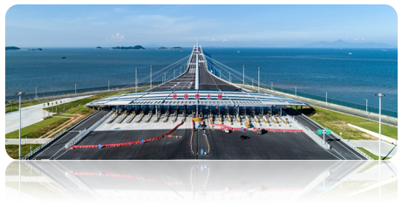

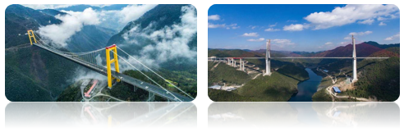



**3.1 桥梁构造与施工准备**

　　3.1.1 桥梁构造

　　1.桥梁构造

　　桥梁一般由上部结构、下部结构、支座和附属设施四个基本部分组成。

　　上部结构通常又称为桥跨结构，是线路跨越障碍的主要承重结构。

　　下部结构包括桥墩、桥台和基础。其中桥墩与桥台又分为重力式桥墩（台）、轻型桥墩（台）；基础通常可分为浅基础、桩基础、沉井、地下连续墙等。

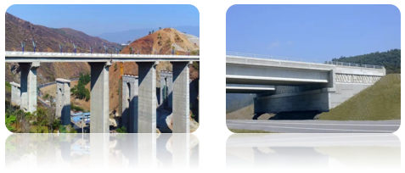

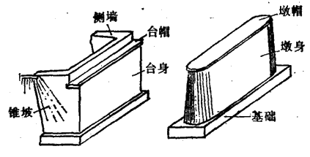

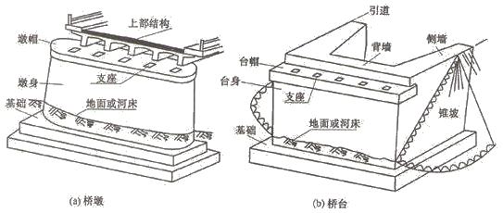

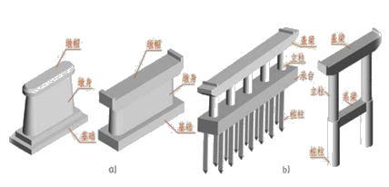

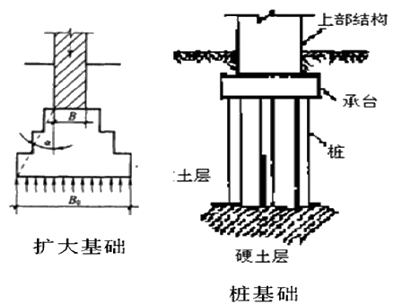

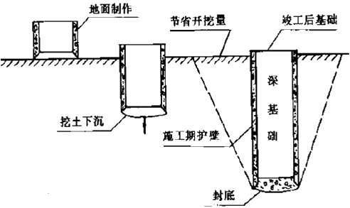

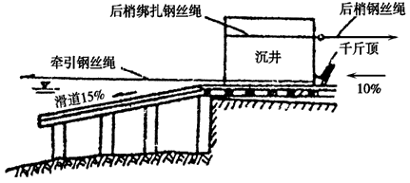

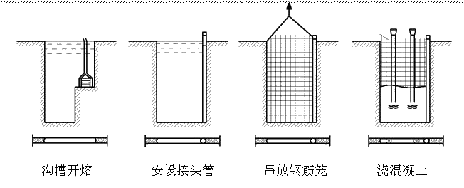

　　支座是设在墩（台）顶，用于支承上部结构的传力装置，它不仅要传递很大的荷载，并满足上部结构设计要求的变位。

　　桥梁附属设施包括桥面系、伸缩缝、桥头搭板和锥形护坡等。其中桥面系包括桥面铺装、防水与排水系统、护栏、照明、标志标牌等。

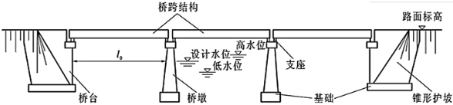

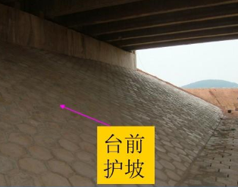

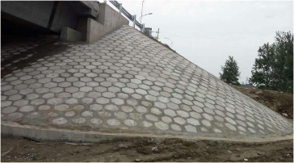

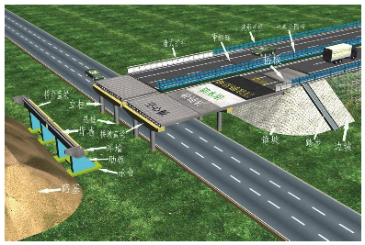

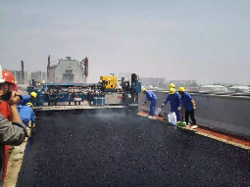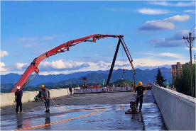

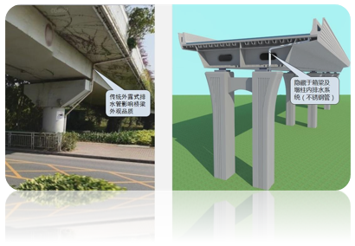



　　2.相关尺寸术语

　　（1）梁式桥净跨径是设计洪水位上相邻两个桥墩（或桥台）之间的净距，用l0表示；拱式桥净跨径是每孔拱跨两个拱脚截面最低点之间的水平距离。

　　（2）总跨径是多孔桥梁中各孔净跨径的总和，也称桥梁孔径（∑l0），它反映了桥下宣泄洪水的能力。

　　（3）计算跨径对于具有支座的桥梁，是指桥跨结构相邻两个支座中心之间的距离，用l表示。拱圈（或拱肋）各截面形心点的连线称为拱轴线，计算跨径为拱轴线两端点之间的水平距离。

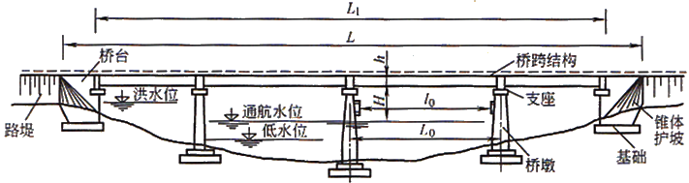

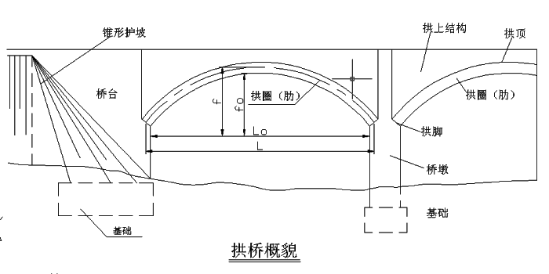

　　（4）桥梁全长简称桥长，是桥梁两端两个桥台的侧墙或八字墙后端点之间的距离，用L表示。对于无桥台的桥梁为桥面系行车道的全长。

　　引申概念：

　　标准跨径为梁式桥、板式桥以两桥墩中线之间桥中心线长度或桥墩中线与桥台台背前缘线之间桥中心线长度；拱式桥以净跨径为标准跨径。

　　多跨径总长为梁式桥、板式桥涵的多孔标准跨径的总长；拱式桥涵为两岸桥台起拱线间的距离。

　　（5）桥梁高度简称桥高，是指桥面与低水位之间的高差，或为桥面与桥下线路面之间的距离。桥高在某种程度上反映了桥梁施工的难易性。

　　（6）桥下净空高度是设计洪水位或计算通航水位至桥跨结构最下缘之间的距离，以H表示。它应保证能安全排洪，并不得小于对该河流通航所规定的净空高度。

　　（7）建筑高度是桥上行车路面（或轨顶）标高至桥跨结构最下缘之间的距离。公路（或铁路）定线中所确定的桥面（或轨顶）标高，与通航净空顶部标高之差，又称为容许建筑高度。桥梁的建筑高度不得大于其容许建筑高度。

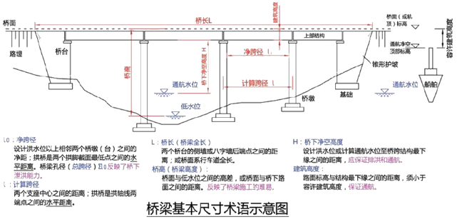

　　（8）净矢高是从拱顶截面下缘至相邻两拱脚截面下线最低点之间连线的垂直距离，f0表示；计算矢高是从拱顶截面形心至相邻两拱脚截面形心之间连线的垂直距离，用f表示。

　　（9）矢跨比是拱桥中拱圈（或拱肋）的计算矢高f与计算跨径l之比（f/l），也称拱矢度，它是反映拱桥受力特性的一个重要指标。

　　（10）涵洞是用来宣泄路堤下水流的构造物。通常在建造涵洞处路堤不中断。为了区别于桥梁，凡是单孔跨径不到5m和多孔跨径的全长不到8m的泄水结构物，均称为涵洞；且圆管涵和箱涵不论孔径、跨径多少都称为涵洞。

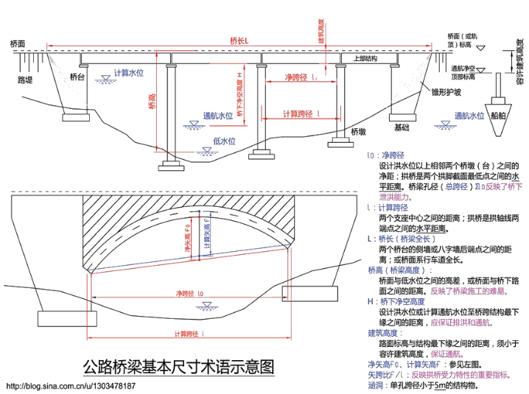

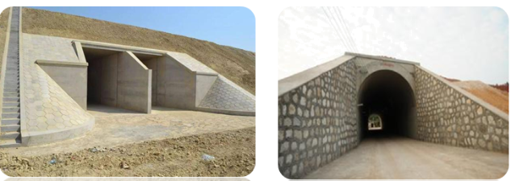

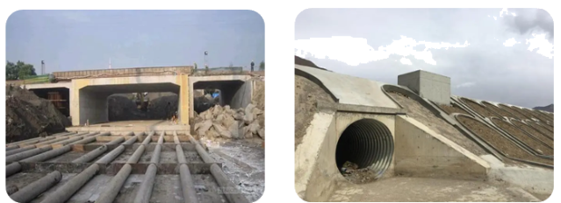

　　3.桥梁分类

　　1）按桥梁的结构受力体系分类

　　按受力体系分类，桥梁有梁式桥、拱式桥、悬索桥三大基本体系。其中梁式桥以受弯为主，拱式桥以受压为主，悬索桥以受拉为主。另外，由上述三大基本体系相互组合，派生出在受力上也具有组合特征的多种桥型，如刚构桥、斜拉桥等组合体系桥梁。

　　（1）梁式桥

　　梁式桥是一种在竖向荷载作用下无水平反力的结构，梁作为主要承重结构是以它的抗弯能力来承受荷载的。梁分为简支梁、悬臂梁、连续梁等。悬臂梁、连续梁都是利用墩柱或支座位置处的卸载弯矩去减少跨中弯矩，使梁跨的内力分配更合理，以同等抗弯能力的构件断面可建成更大跨径的桥梁。梁桥通常用抗弯、抗拉能力强的材料（钢、钢筋混凝土、钢－混凝土组合结构）来建造。

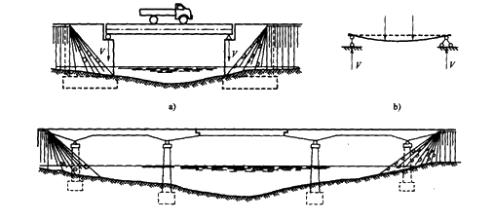

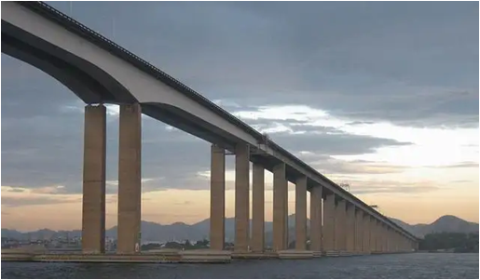

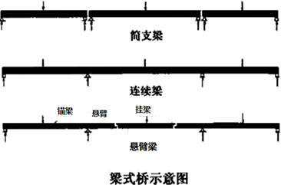

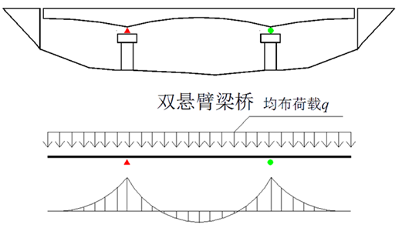

　　（2）拱式桥

　　拱式桥的主要承重结构是拱圈或拱肋。拱结构在竖直荷载作用下，拱端支撑处（桥墩和桥台）不仅有竖向反力，还有水平推力，这样拱的弯矩比相同跨径的梁的弯矩小得多，而使整个拱主要承受压力。拱桥通常采用抗压能力强的材料（砖石、混凝土、钢筋混凝土或钢管）来修建。拱是有推力的结构，对地基要求较高，一般常建于地基良好的地区。

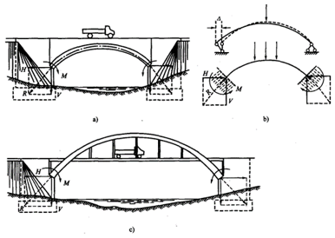

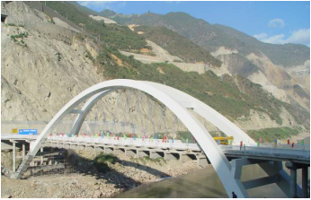

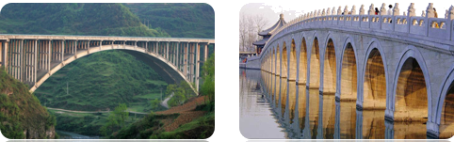

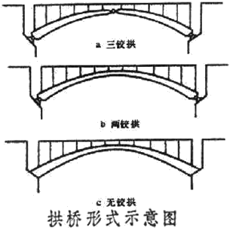

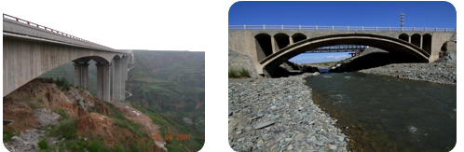

　　（3）悬索桥

　　悬索桥是用悬挂在塔架上的强大缆索作为主要承重结构。在竖直荷载作用下，通过吊杆使缆索承受很大的拉力，缆索锚于悬索桥两端的锚碇结构中。缆索传至锚碇的拉力可分解为垂直和水平两个分力，悬索桥是具有水平反力（拉力）的结构。悬索桥的承载系统包括缆索、塔柱和锚碇三部分，上部结构自重较轻，能够达到其他任何桥型无法达到的特大跨度，是大跨桥梁的主要形式。

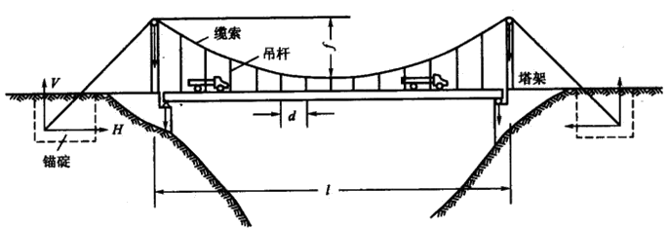



　　（4）刚构桥

　　刚构桥的主要承重结构是梁（或板）与立柱（或竖墙）整体结合在一起的刚性结构，可以承担负弯矩的作用。梁因柱的抗弯刚度得到卸载作用，跨中正弯矩比一般的梁桥小。在竖直荷载作用下，梁部主要受弯，柱脚具有水平反力，其受力状态介于梁桥与拱桥之间。刚架桥的建筑高度通常较小，桥下净空较大。

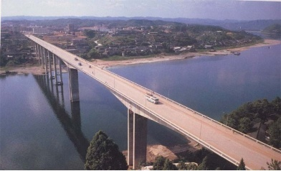

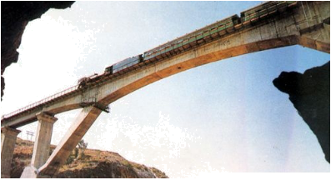

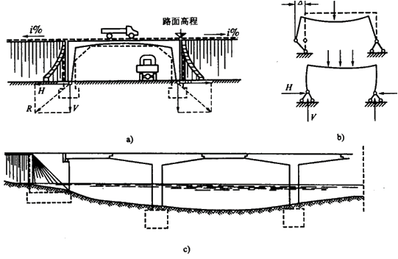

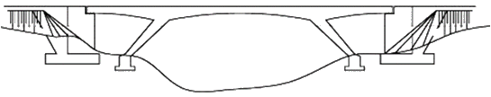

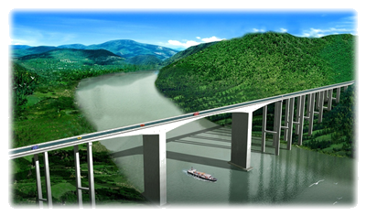

　　（5）斜拉桥

　　斜拉桥是由承压的塔、受拉的索与承弯的梁体组合起来的一种结构体系。梁体用拉索多点拉住，类似多跨弹性支承连续梁，使梁体内弯矩减小，降低了建筑高度；栓焊连接与正交异性板的箱形断面构造的应用，使结构充分利用材料的受力特性，节省了材料，减小了结构自重。

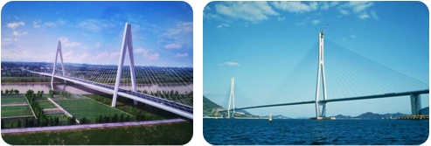

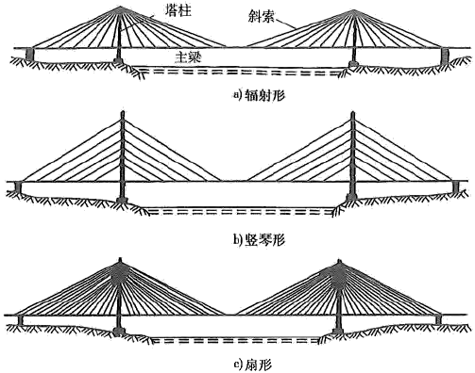

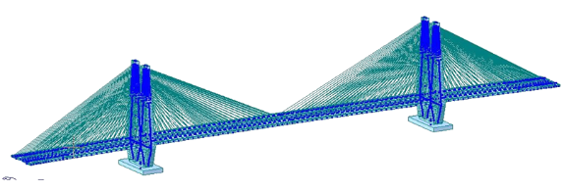

　　2）桥梁的其他分类

　　（1）按用途划分，有公路桥、铁路桥、公路铁路两用桥、农桥、人行桥、运水桥（渡槽）及其他专用桥梁（如通过管路、电缆等）。

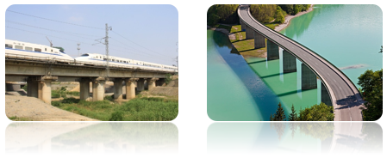

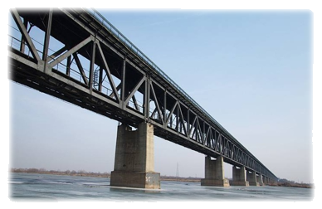

　　（2）按桥梁全长和跨径的不同，分为特大桥、大桥、中桥和小桥。

　　（3）按主要承重结构所用的材料划分，有圬工桥（包括砖、石、混凝土桥）、钢筋混凝土桥、预应力混凝土桥、钢桥、钢－混凝土组合桥、木桥等。

|  |  |  |
| --- | --- | --- |
| 桥梁分类 | 多孔跨径总长L（m） | 单孔跨径L0（m） |
| 特大桥 | L＞1000 | L0＞150 |
| 大桥 | 1000≥L≥100 | 150≥L0≥40 |
| 中桥 | 100＞L＞30 | 40＞L0≥20 |
| 小桥 | 30≥L≥8 | 20＞L0≥5 |

　　注：

　　①单孔跨径系指标准跨径。梁式桥、板式桥以两桥墩中线之间桥中心线长度或桥墩中线与桥台台背前缘线之间桥中心线长度为标准跨径；拱式桥以净跨径为标准跨径。

　　②梁式桥、板式桥的多孔跨径总长为多孔标准跨径的总长；拱式桥为两岸桥台起拱线间的距离；其他形式的桥梁为桥面系的行车道长度。

　　（4）按跨越障碍的性质，可分为跨河（海）桥、跨线（立体交叉）桥、高架桥和栈桥。

　　（5）按上部结构的行车道位置，分为上承式桥、下承式桥和中承式桥。

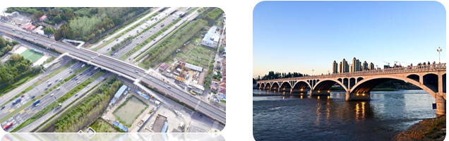

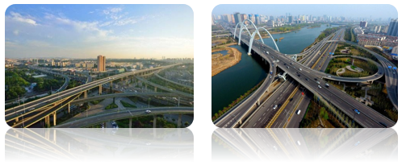

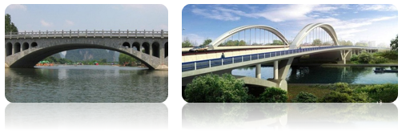

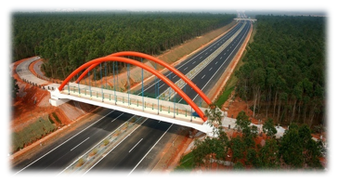

　　【例题】某预应力混凝土简支梁桥，总体立面布置如图所示（尺寸单位：m），则该桥的全长、多跨径总长和计算跨径分别是（　）。

　　A.40m，50m，20m

　　B.40m，50m，19.5m

　　C.50m，40m，20m

　　D.50m，40m，19.5m

  『正确答案』D

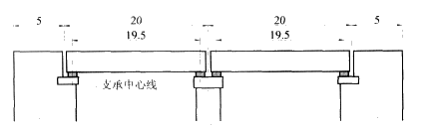

　　【例题】某简支空心板梁桥桥面高21.75m，板厚60cm，桥面铺装厚12cm，设计洪水位标高16.5m，施工水位标高12.25m，低水位标高7.8m，则该桥梁高度为（　）m。

　　A.5.25

　　B.9.5

　　C.13.23

　　D.13.95

  『正确答案』D

  『答案解析』桥高，是指桥面与低水位之间的高差，或为桥面与桥下线路路面之间的距离。21.75－7.8＝13.95m。

　　【例题】桥梁附属设施包括（　）。

　　A.伸缩缝

　　B.支座系统

　　C.桥面铺装

　　D.桥跨结构

　　E.防撞栏杆

  『正确答案』ACE

  『答案解析』附属设施包括桥面系（桥面铺装、防水与排水系统、护栏、照明、标志标牌等）、伸缩缝、桥头搭板和锥形护坡。

　　【例题】在恒载作用下的无纵坡桥梁中，（　）将在其墩台中产生水平力。

　　A.连续梁桥

　　B.斜拉桥

　　C.简支梁桥

　　D.拱桥

  『正确答案』D

  『答案解析』拱结构在竖直荷载作用下，拱端支撑处（桥墩和桥台）不仅有竖向反力，还有水平推力，这样拱的弯矩比相同跨径的梁的弯矩小得多，而使整个拱主要承受压力。

　　【例题】以下桥梁不属于按用途划分的是（　）。

　　A.铁路桥

　　B.公铁两用桥

　　C.高架桥

　　D.人行桥

  『正确答案』C

  『答案解析』按用途划分，桥梁有公路桥、铁路桥、公路铁路两用桥、农桥、人行桥、运水桥（渡槽）及其他专用桥梁（如通过管路、电缆等）。

第02讲 常用模板、支架和拱架设计与施工

　　3.1.2 桥梁计算荷载

　　1.桥梁设计作用分类

　　作用是公路桥涵设计专业术语，其定义为：施加在结构上的一组集中力或分布力，或引起结构外加变形或约束变形的原因，前者称为直接作用，亦称荷载，后者称为间接作用。公路桥涵设计采用的作用分为永久作用、可变作用、偶然作用和地震作用四类。

　　3.1.3 桥梁施工准备

　　桥梁工程施工前，本着安全第一、科学组织、强化管理等原则，做好如下施工准备：

　　（1）熟悉设计文件，对桥梁结构尺寸和关键施工参数进行核对，设计单位应进行设计交底。

　　（2）施工调查及现场核对完成后，结合设计要求、合同条件及现场情况等，编制实施性施工组织设计。

　　（3）对技术复杂或危险性较大的分部分项工程，应制定安全可靠、技术可行、经济合理的专项施工方案。

　　3.1.4 桥梁施工测量

　　1.桥梁工程施工测量一般要求

　　（1）桥梁工程施工前应根据其结构形式、跨径及精度要求等编制施工测量方案，选定控制测量等级，确定测量方法。

　　（2）施工前应由勘测设计单位对控制性桩点进行现场交桩，施工单位在复测原控制网的基础上，根据需要适当加密、优化，建立施工测量控制网。

　　（3）对测量控制点，应编号绘于施工总平面图上，现场应采取有效措施妥善保护。施工过程中，应对控制网（点）进行不定期的检测和定期复测，定期复测周期应不超过6个月。

　　2.桥梁工程施工的平面控制测量要求

　　（1）各等级平面控制测量，其最弱点点位中误差为±50mm，最弱相邻点间相对点位中误差为±30mm，最弱相邻点边长相对中误差应不大于表3.1－4的规定。

　　表3.1－4平面控制测量精度要求

|  |  |  |  |
| --- | --- | --- | --- |
| 测量等级 | 最弱相邻点边长相对中误差 | 测量等级 | 最弱相邻点边长相对中误差 |
| 二等 | 1/100000 | 四等 | 1/35000 |
| 三等 | 1/70000 | 一级 | 1/20000 |

　　（5）在布设平面控制点时，四等及以上平面控制网中相邻点之间的距离不得小于500m；—级平面控制网中相邻点之间的距离在平原、微丘区不得小于200m，重丘、山岭区不得小于100m；最大距离应不大于平均边长的2倍。特大桥及特殊结构桥梁的每一端应至少埋设3个平面控制点。

　　（6）平面控制测量应采用卫星定位测量、导线测量、三角测量或三边测量等方法进行。

　　说明：三角测量、三边测量依次为二、三、四等和一、二级小三角、小三边；导线测量依次为三、四等和一、二、三级；卫星定位测量依次为一、二、三、四、五等。

　　3.桥梁工程施工的高程控制测量要求

　　（1）同一工程项目应采用同一高程系统，并与相邻工程项目的高程系统相衔接。

　　（2）用于跨越水域和深谷的大桥、特大桥的高程控制网最弱点高程中误差为±10mm。

　　（5）施工水准网中的各水准点，对于大桥和特大桥应构成连续闭合水准环。大桥和特大桥的每端应至少设置2个水准点，作为水准网的控制点。

　　（6）高程控制测量应采用水准测量或三角高程测量的方法进行。

　　4.宽阔水域和海上桥梁施工测量

　　（1）宽阔水域和海上桥梁的基础工程施工测量宜采用卫星定位测量，并在水域和海上建立专门的测量平台。

　　（2）宽阔水域和海上桥梁工程的卫星定位测量平面控制网宜分为首级网、首级加密网、一级加密网和二级加密网4个等级。

　　（3）宽阔水域和海上桥梁工程的高程控制网应采用全桥统一的高程基准。对首级网点、首级加密网点和全桥高程贯通测量，应采用不低于国家二等水准测量的精度进行联测；对一级和二级加密网点，应采用不低于国家三等水准测量的精度进行联测。

**3.2 常用模板、支架和拱架设计与施工**

　　3.2.1 常用模板、支架设计与施工

　　1.一般规定

　　（1）模板宜采用钢材、胶合板或其他适宜的材料制作；支架宜采用钢材或常备式定型钢构件等材料制作。

　　（2）模板和支架应具有足够的强度、刚度和稳定性，应能承受施工过程中所产生的各种荷载。

　　（5）模板上设置吊环应采用HPB300钢筋，严禁采用冷加工钢筋制作。每个吊环应按两肢截面计算，在模板自重标准值作用下，吊环拉应力应不大于65MPa。

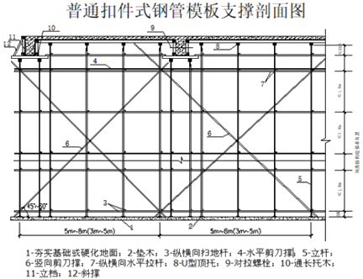

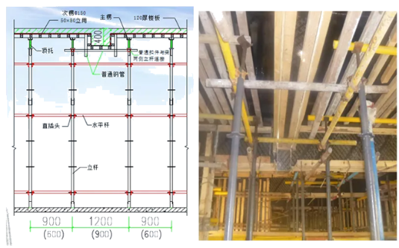

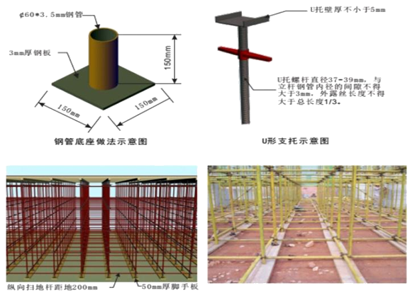

　　2.模板、支架的设计与验算

　　（5）模板、支架的设计应考虑下列各项荷载，并按表3.2－1的规定进行荷载组合。

　　表3.2－1模板、支架和拱架设计计算的荷载组合

|  |  |  |
| --- | --- | --- |
| 模板、支架结构类别 | 荷载组合 | |
| 计算强度 | 验算刚度 |
| 梁、板和拱的底模板以及支承板、支架及拱等 | ①+②+③+④+⑦+⑧ | ①+②+⑦+⑧ |
| 缘石、人行道、栏杆、柱、梁、板、拱等的侧模板 | ④＋⑤ | ⑤ |
| 基础、墩台等厚大建筑物的侧模板 | ⑤＋⑥ | ⑤ |

　　①模板、支架自重；

　　②新浇筑混凝土、钢筋、预应力筋或其他圬工结构物的重力；

　　③施工人员及施工设备、施工材料等荷载；

　　④振捣混凝土时产生的振动荷载；

　　⑤新浇筑混凝土对模板侧面的压力；

　　⑥混凝土入模时产生的水平方向冲击荷载；

　　⑦水中支架须考虑水流压力、波浪力、流冰压力、船只及其他漂浮物的撞击力；

　　⑧其他可能产生的荷载，如风荷载、雪荷载、冬季保温设施荷载、温度应力等。

　　（6）普通模板荷载计算

　　①振捣混凝土产生的荷载，对水平面模板可采用2.0kN/㎡，对垂直面模板可采用4.0kN/㎡，且作用范围在新浇筑混凝土侧压力的有效压头高度之内。

　　②当采用内部振捣器时，新浇筑混凝土作用于模板的侧压力，可按式（3.2－1）和式（3.2－2）计算，并取其中的较小值。

　　（7）验算模板、支架的刚度时，其变形值不得超过下列允许值：

　　①结构表面外露的模板，挠度为模板构件跨度的1/400；

　　②结构表面隐蔽的模板，挠度为模板构件跨度的1/250；

　　③支架受载后挠曲的杆件（盖梁、纵梁），其弹性挠度为相应结构跨度的1/400；

　　④钢模板的面板变形为1.5mm。

　　（8）验算模板、支架在自重和风荷载等作用下的抗倾覆稳定性时，其抗倾覆稳定系数应不小于1.3。

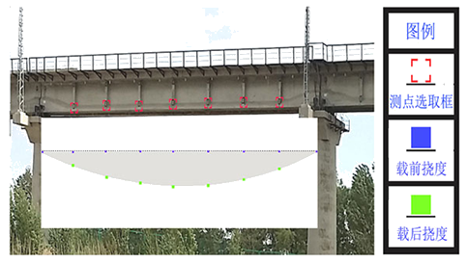

　　3.模板、支架制作及安装

　　1）模板制作及安装

　　模板制作与安装施工工艺流程如下：选择模板及支撑材料→模板设计与绘图→构件基础平整及支撑系统施工→模板加工制作与安装→模板表面及接缝处理→模板安装质量检验→钢筋安装及质量检验→混凝土浇筑→混凝土养护→拆除模板。模板安装完成经验收合格后，方可进入下一工序。

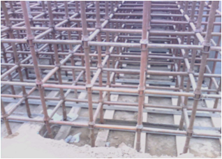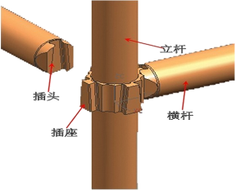

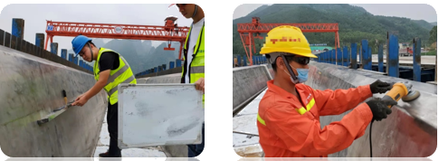

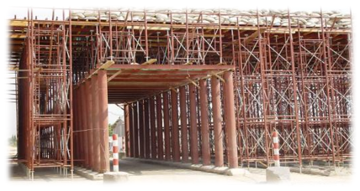

　　2）支架制作及安装

　　（3）支架宜根据其结构形式、所用材料和地基情况的不同，在施工前确定是否对其进行预压，并符合下列规定：

　　②对位于软土地基或软硬不均地基上的支架，宜通过预压的方式，消除地基不均匀沉降和支架的非弹性变形。

　　③对支架进行预压时，预压荷载宜为支架所承受荷载的1.05～1.10倍，预压荷载的分布宜模拟需承受的结构荷载及施工荷载。

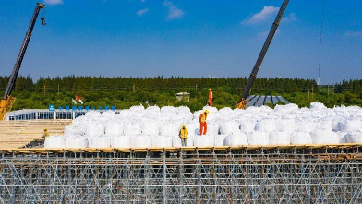

　　（4）支架应结合模板安装并考虑设置预拱度和卸落装置，并符合下列规定：

　　①设置的预拱度值，应包括结构本身需要的预拱度和施工需要的预拱度两部分。

　　②施工预拱度应考虑下列因素：模板、支架承受施工荷载引起的弹性变形；受载后由于杆件接头挤压和卸落装置压缩而产生的非弹性变形；支架地基受载后的沉降变形。

　　③专用支架应按产品要求进行模板卸落；自行设计的普通支架应在适当部位设置相应的木楔、木马、砂筒或千斤顶等卸落模板装置，并结合结构形式、承受荷载大小确定卸落量。

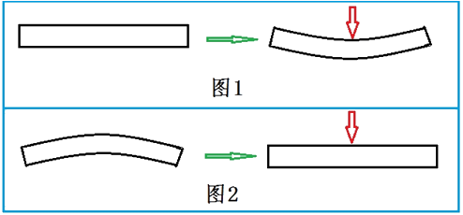

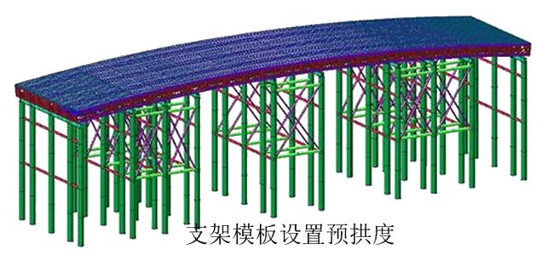

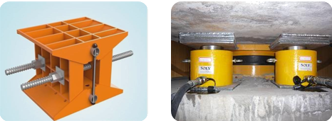

　　4.模板、支架的拆除

　　（1）模板、支架的拆除期限和拆除程序等应根据结构物特点、模板部位和混凝土所应达到的强度要求确定，并严格按施工图设计的要求进行。

　　（2）非承重侧模板应在混凝土抗压强度达到2.5MPa，且能保证其表面及棱角不致因拆模而受损坏时方可拆除。

　　（3）芯模和预留孔道的内模，应在混凝土强度能保证其表面不发生塌陷或裂缝现象时，方可拆除。

　　（4）钢筋混凝土结构的承重模板、支架，应在混凝土强度能承受其自重荷载及其他可能的叠加荷载时，方可拆除。

　　（5）预应力混凝土结构的侧模应在预应力钢束张拉前拆除；底模及支架应在结构建立预应力后方可拆除。

　　（6）模板、支架的拆除应遵循后支先拆、先支后拆的原则顺序进行。墩、台模板宜在其上部结构施工前拆除。

　　（7）拆除梁、板等结构承重模板时，横向应同时、纵向应对称均衡卸落。简支梁、连续梁结构模板宜从跨中向支座方向依次循环卸落；悬臂梁结构模板宜从悬臂端开始顺序卸落。

　　（8）模板、支架拆除时，不得损伤混凝土结构。

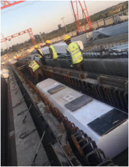

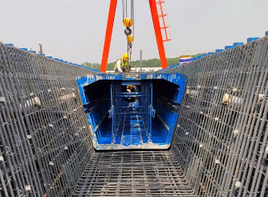

　　3.2.2 常用拱架设计与施工

　　1.拱架的设计要求

　　（3）验算拱架各截面的强度时，分别验算其拱顶、拱脚和1/4跨等特征截面的应力，并对特征拱架节点进行受力分析。

　　（4）严格控制拱架的刚度。拱架受载后，落地式拱架的弹性挠度应不大于相应结构跨度的1/2000；拱式拱架的弹性挠度应不大于相应结构跨度的1/1000。

　　（5）稳定性验算应包括拱架的整体稳定和局部稳定，抗倾覆稳定系数应不小于1.5。

　　2.拱架的制作及安装

　　（2）拱架安装前，应对桥轴线、拱轴线、跨径和高程等进行校核，确认无误后方可进行拼装。

　　（4）拱架安装完成应按设计荷载进行预压；并对其平面位置、顶部高程、节点连接及纵横向的稳定性进行全面检查，符合要求后，方可进行下一工序。

　　3.拱架的拆卸

　　（1）现浇混凝土拱圈的拱架拆除期限应符合设计规定；设计未规定时，应在拱圈混凝土强度达到设计强度的85%后，方可卸落拆除。

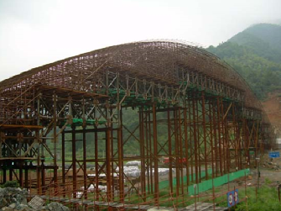

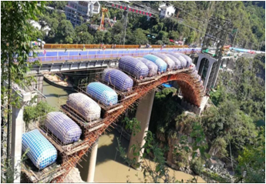

　　（2）卸落拱架应按提前拟定的卸落程序进行，且宜分步卸落；纵向应对称均衡卸落，横向应同时一起卸落。满布式落地拱架卸落时；可从拱顶向拱脚依次循环卸落；拱式拱架可在两支座处同时均匀卸落；多孔拱桥卸架时，若桥墩允许承受单孔施工荷载，可单孔卸落，否则应多孔同时卸落，或各连续孔分阶段卸落。卸落拱架时，应设专人对拱圈挠度和墩台位移等情况进行监测。当有异常时，应暂停卸落，查明原因并采取相应措施后方可继续进行。

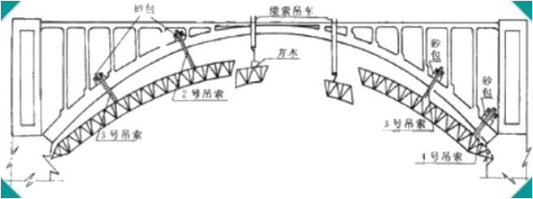

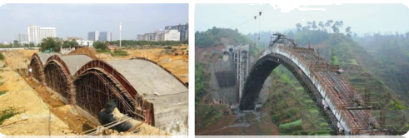

　　（3）石拱桥拱架卸落时间应符合下列要求：

　　①浆砌石拱桥，应待砂浆强度达到设计强度的85％后方可卸落；设计另有规定时，应从其规定。

　　②跨径小于10m的小拱桥，宜在拱上建筑全部完成后卸架；中等跨径的实腹式拱，宜在护拱砌完后卸架；跨径较大的空腹式拱，宜在拱上小拱横墙砌好但未砌小拱圈时卸架。

　　③当需要进行裸拱卸架时，应对裸拱进行截面强度及稳定性验算，并采取必要的辅助稳定措施。

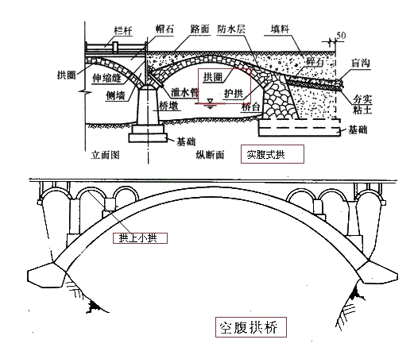

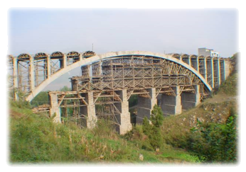

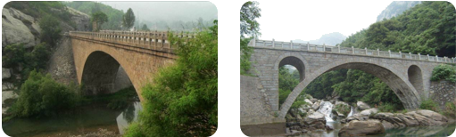

　　【例题】基础、墩台等厚大建筑物的侧模板验算刚度考虑的因素有（　）。

　　A.振捣混凝土时产生的振动荷载

　　B.新浇筑混凝土对模板侧面的压力

　　C.混凝土入模时产生的水平方向冲击荷载

　　D.风荷载、雪荷载

  『正确答案』B

  『答案解析』基础、墩台等厚大建筑物的侧模板验算刚度考虑的因素仅有新浇筑混凝土对模板侧面的压力。

　　【例题】验算模板、支架的刚度时，钢模板的面板变形允许值为（　）。

　　A.1mm

　　B.1.2mm

　　C.1.5mm

　　D.2mm

  『正确答案』C

  『答案解析』钢模板的面板变形允许值为1.5mm。

　　【例题】在确定拱架施工预拱度时，不应考虑的因素是（　）。

　　A.拱架承受的施工荷载而产生的弹性变形

　　B.受载后因拱架杆件接头的挤压和卸落设备压缩而产生的非弹性变形

　　C.支架地基在受载后的沉降变形

　　D.由结构重力以及汽车荷载引起的拱圈弹性挠度

  『正确答案』D

  『答案解析』预拱度考虑荷载不包括汽车荷载。

　　【例题】关于支架预压的说法，错误的是（　）。

　　A.对位于软土地基或软硬不均地基上的支架，宜通过预压的式，消除地基不均匀沉降和支架的非弹性变形。

　　B.对支架进行预压时，预压荷载宜为支架所承受荷载的1.05～1.1倍

　　C.预压荷载的分布宜模拟需承受的结构荷载及施工荷载

　　D.任何情况下，必须进行预压

  『正确答案』D

  『答案解析』对位于刚性地基上的刚度较大且非弹性变形可确定控制在一定范围内的支架，经计算并通过一定审核程序，确认其满足强度、刚度和稳定性等要求的前提下，可不预压。

　　【例题】关于模板、支架和拱架拆除的说法，正确的有（　）。

　　A.非承重侧模板一般应在混凝土抗压强度达到2.5MPa时拆除

　　B.芯模和预留孔道内模，应在混凝土强度能保证其表面不发生塌陷和裂缝现象时才可拆除

　　C.钢筋混凝土结构的承重模板、支架，应在混凝土强度能承受其自重荷载及其他可能的叠加荷载时，才可拆除

　　D.对预应力混凝土结构，其侧模应在预应力钢束张拉后拆除，底模及支架应在结构建立预应力前可拆除

　　E.现浇混凝土拱圈的拱架，设计未规定时，在拱圈混凝土强度达到设计强度的85％后方可卸落拆除

  『正确答案』ABCE

  『答案解析』对预应力混凝土结构，其侧模应在预应力钢束张拉前拆除；底模及支架应在结构建立预应力后方可拆除。

第03讲 钢筋、混凝土和钢结构施工（一）

**3.3　钢筋、混凝土和钢结构施工**

　　3.3.1　钢筋工程施工

　　1.一般规定

　　预制构件的吊环，必须采用未经冷拉的热轧光圆钢筋制作，且使用时的计算拉应力应不大于65MPa。

　　2.普通钢筋的加工制作

　　（3）箍筋末端应做弯钩，弯钩弯曲直径应大于被箍受力主钢筋的直径。弯钩平直部分的长度，一般结构应不小于箍筋直径的5倍；有抗震要求的结构，应不小于箍筋直径的10倍。

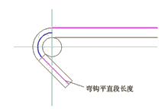

　　（4）钢筋连接宜采用焊接接头或机械连接接头。绑扎接头仅当钢筋构造复杂、施工困难时方可采用，绑扎接头钢筋直径宜不大于28mm，对轴心受压和偏心受压构件中的受压钢筋可不大于32mm；轴心受拉和小偏心受拉构件不应采用绑扎接头。

　　（5）钢筋焊接接头宜采用闪光对焊，或采用电弧焊、电渣压力焊或气压焊，但电渣压力焊仅可用于竖向钢筋连接，不得用作水平钢筋和斜筋连接。

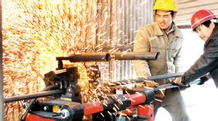

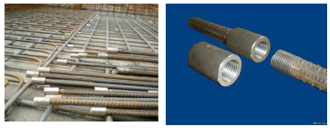

　　（7）电弧焊宜采用双面焊缝，仅在双面焊无法施焊时方可采用单面焊缝。采用搭接电弧焊时，两钢筋搭接端部应预先折向一侧，两接合钢筋的轴线应保持一致；采用帮条电弧焊时，帮条应采用与主筋相同的钢筋，其总截面面积应不小于被焊接钢筋的截面面积。电弧焊接头的焊缝长度，对双面焊缝应不小5d，单面焊缝应不小于10d（d为钢筋直径）。电弧焊接与钢筋弯曲处的距离应不小于10d，且不宜位于构件的最大弯矩处。

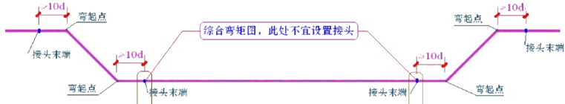

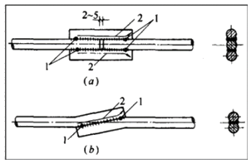

　　（8）钢筋机械连接宜采用镦粗直螺纹、滚扎直螺纹或套筒挤压连接。应符合下列规定：

　　①钢筋机械连接接头的等级应选用I级或II级。

　　②钢筋机械连接件的混凝土最小保护层厚度，应符合设计受力主筋混凝土保护层厚度的规定，且不得小于20mm；连接件之间或连接件与钢筋之间的横向净距应不小于25mm。

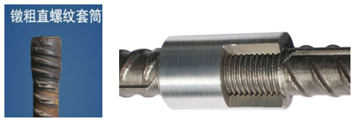

　　（9）受力钢筋焊接或绑扎接头应设置在内力较小处，并错开布置，对于绑扎接头，两接头间距离不小于1.3倍搭接长度。对于焊接接头和机械接头，在接头长度区段内，同一根钢筋不得有两个接头。

　　（11）钢筋安设、支承及固定要求：

　　②钢筋与模板之间应设置垫块，混凝土垫块应具有不低于结构本体混凝土的强度，并应有足够的密实性。

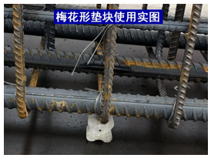

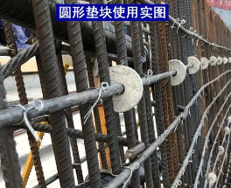

　　3.预应力钢筋的加工制作

　　（1）预应力混凝土结构所采用的钢丝、钢绞线、螺纹钢筋等材料的性能和质量，应符合现行国家标准的规定。

　　（2）预应力筋进场时应分批验收，除对其质量证明书、包装、标志和规格等进行检查外，尚须按下列规定进行检查：

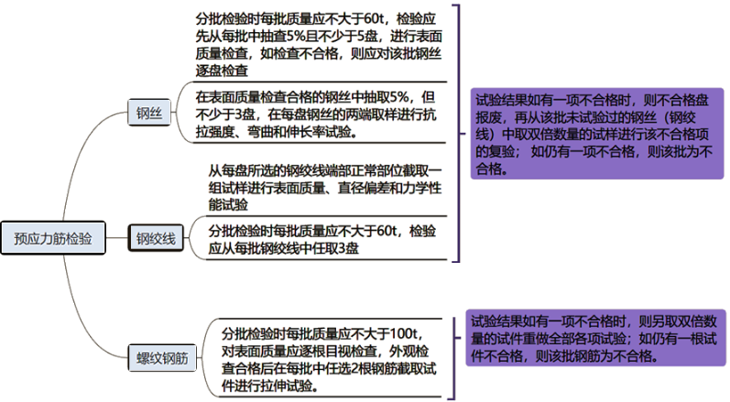

　　（4）预应力筋下料应符合下列规定：

　　①下料长度应通过计算确定并考虑结构的孔道长度或台座长度、锚夹具厚度、千斤顶长度、镦头预留量、冷拉伸长值、弹性回缩值、张拉伸长值和张拉工作长度等因素。

　　③预应力筋可采用切断机或砂轮锯切断，严禁采用电弧切割。

　　（7）预应力筋由多根钢丝或钢绞线组成且当采取整束穿入孔道内时应预先编束。

　　3.3.2　混凝土工程施工

　　1.一般规定

　　2.混凝土配合比

　　（3）公路桥涵工程使用的外加剂，与水泥、矿物掺合料之间应具有良好的相容性，混凝土中掺入外加剂应符合下列规定：

　　①在钢筋混凝土和预应力混凝土中，均不得掺用氯化钙、氯化钠等氯盐。

　　②减水剂宜采用聚羧酸系减水剂。

　　③各种外加剂中的氯离子总含量宜不大于混凝土中胶凝材料总质量的0.02%，硫酸钠含量宜不大于减水剂干重的15%。

　　（6）泵送混凝土的配合比宜符合下列规定：

　　①胶凝材料用量宜不小于300kg/m3。水泥宜选用硅酸盐水泥、普通硅酸盐水泥、矿渣硅酸盐水泥或粉煤灰硅酸盐水泥；细集料宜采用中砂，且其通过300μ m筛孔的颗粒含量宜不少于15%，砂率宜为35%～45%；粗集料宜采用连续级配，针片状颗粒含量宜不大于10%。

　　②应通过试验掺用适量的泵送剂或减水剂，且宜掺用矿物掺合料。

　　3.混凝土拌制与运输

　　（3）混凝土搅拌完毕后，应检测坍落度及其损失，一般在搅拌地点和浇筑地点分别取样检测，每一工作班或每一单元结构物应不少于两次，评定时以浇筑地点的测值为准。当混凝土从搅拌机出料起至浇筑入模的时间不超过15min时，其坍落度可仅在搅拌地点取样检测。

　　（7）混凝土运至浇筑地点后发生离析、严重泌水或坍落度不符合要求时，应进行二次搅拌。二次揽拌时不得任意加水。确有必要时，可同时加水、相应的胶凝材料和外加剂并保持其原水胶比不变；二次搅拌仍不符合要求时，则不得使用。

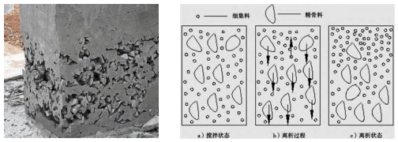

　　4.混凝土浇筑

　　（2）自高处向模板内倾卸混凝土时，应防止混凝土离析。直接倾卸时，其自由倾落高度宜不超过2m；超过2m时，应通过串筒、溜管（槽）或振动溜管（槽）等设施下落；倾落高度超过10m时，应设置减速装置。

　　（3）混凝土应按一定厚度、顺序和方向分层浇筑，在下层混凝土初凝或能重塑前浇筑完成上层混凝土。上下层同时浇筑时，上、下层前后浇筑距离应保持1.5m以上。在倾斜面上浇筑混凝土时，应从低处开始逐层扩展升高，保持水平分层。

　　（4）振动器振捣混凝土应符合下列规定：

　　①插入式振动器的移位间距应不超过振动器作用半径的1.5倍，与侧模应保持50～100mm的距离，且插入下层混凝土中的深度宜为50～100mm。

　　②表面振动器的移位间距应使振动器平板能覆盖已振实部分不小于100mm。

　　③附着式振动器的布置距离，应根据结构物形状和振动器的性能通过试验确定。

　　④每一振点的振捣延续时间宜为20～30s，以混凝土停止下沉、不出现气泡、表面呈现浮浆为度。

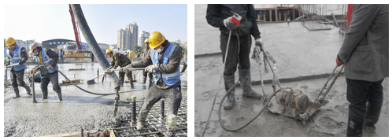

　　（6）施工缝的位置应在混凝土浇筑前确定，宜设置在结构受剪力和弯矩较小且便于施工的部位，施工缝的处理应符合下列规定：

　　①施工缝处混凝土表面的光滑表层、松弱层应予凿除，凿毛深度应不小于8mm。采用水冲洗凿毛时，施工缝处混凝土的强度应达到0.5MPa，人工凿除则应达到2.5MPa；采用风动机凿毛则应达到10MPa。

　　②新混凝土浇筑前，应采用洁净水冲洗经凿毛处理后的混凝土面。

　　③重要部位、有抗震要求或钢筋稀疏的钢筋混凝土结构，宜在施工缝处补插适量的锚固钢筋，补插的锚固钢筋直径可比结构主筋小一个规格，间距宜不小于150mm，插入和外露长度均不宜小于300mm；有抗渗要求的混凝土，其施工缝宜做成凹、凸形状或设置止水带；施工缝为斜面时宜浇筑或凿成台阶状。

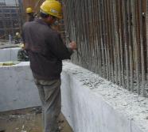

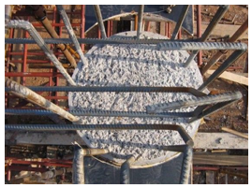

　　5.混凝土养护

　　（3）混凝土养护严禁采用海水，洒水保湿养护时间应不少于7d，当气温低于5℃时，应采取保温养护措施，不得向混凝土表面洒水。

　　（4）新浇筑混凝土与流动的地表水或地下水接触时，应采取临时防护措施，保证混凝土在7d以内且强度达到设计强度的50%以前，不受水的冲刷侵袭。

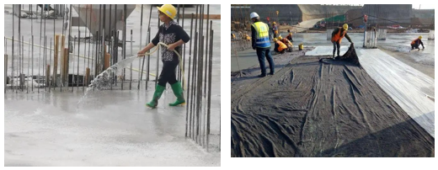

　　6.大体积混凝土施工

　　（1）大体积混凝土在选用原材料和进行配合比设计时，应按照降低水化热温升的原则进行并符合下列规定：

　　①宜选用低水化热和凝结时间长的水泥品种。粗集料宜采用连续级配，细集料宜采用中砂。宜掺用可降低混凝土早期水化热的外加剂和掺合料，外加剂宜采用缓凝剂、减水剂；掺合料宜采用粉煤灰、粒化高炉矿渣粉等。

　　（2）应提前制定专项施工方案。大体积混凝土浇筑、养护和温度控制应符合下列规定：

　　①施工前应根据原材料、配合比、环境条件、施工方案和施工工艺等因素，进行温控设计，应使其内部最高温度不大于75℃、内表温差不大于25℃，混凝土表面与大气温差不大于20℃。

　　③分层浇筑时，在上层混凝土浇筑前应对下层混凝土的顶面作凿毛处理，且新浇混凝土与下层已浇筑混凝土的温差宜小于20℃，并将各层间的浇筑间歇期控制在7d以内。

　　④分块浇筑时，块与块之间的竖向接缝面应平行于结构物的短边，并在浇筑完成拆模后按施工缝的要求进行凿毛处理。

　　⑤大体积混凝土浇筑宜在气温较低时进行，混凝土入模温度应不低于5℃；热天施工时，宜采取措施将混凝土入模温度控制在28℃以下。

　　⑥大体积混凝土温度控制宜按照“内降外保”的原则，混凝土内部设置冷却水管循环通水、混凝土外部采取覆盖蓄热或蓄水保温等措施进行。

　　⑦大体积混凝土采用硅酸盐水泥或普通硅酸盐水泥时，浇筑后养护时间不宜少于14d,采用其他品种水泥时不宜少于21d。

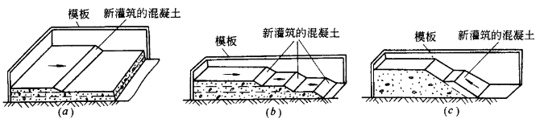

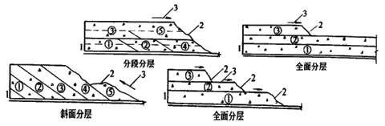

　　7.高强度混凝土、高性能混凝土

　　1）高强度混凝土

　　（1）高强度混凝土的施工技术要求应符合前述普通混凝土的规定；高强度混凝土的水泥宜选用硅酸盐水泥和普通硅酸盐水泥，掺合料可选用粉煤灰、粒化高炉矿渣粉和硅灰等，粉煤灰等级应不低于Ⅱ级。

　　（2）高强度混凝土的配合比应有利于减少温度收缩、干燥收缩和自身收缩引起的体积变形，避免早期开裂，高强度混凝土的水泥用量宜不大于500kg/m3，胶凝材料总量宜不大于600kg/m3。

　　2）高性能混凝土

　　（1）高性能混凝土的水泥宜选用品质稳定、标准稠度需水量低、强度等级不低于42.5的硅酸盐水泥或普通硅酸盐水泥，不宜采用矿渣硅酸盐水泥、火山灰质硅酸盐水泥、粉煤灰硅酸盐水泥或复合硅酸盐水泥，亦不宜采用早强水泥。

　　（2）高性能混凝土的配合比设计应符合下列规定：

　　③混凝土中宜适量掺加优质的粉煤灰、粒化高炉矿渣粉或硅灰等矿物掺合料，以提高其耐久性。

第04讲 钢筋、混凝土和钢结构施工（二）

　　3.3.3　预应力混凝土工程施工

　　1.预应力材料及预应力管道

　　（2）保管预应力钢筋和金属管道的仓库应干燥、防潮、通风良好、无腐蚀气体和介质；室外存放时间宜不超过6个月，不得直接堆放在地面上，必须采取垫以枕木并用苫布覆盖等有效措施，防止雨露和各种腐蚀性气体、介质的影响。

　　（9）锚具、夹具和连接器进场时，除应按出厂合格证和质量证明书核查锚固性能类别、型号、规格及数量外，还应按下列规定进行验收：

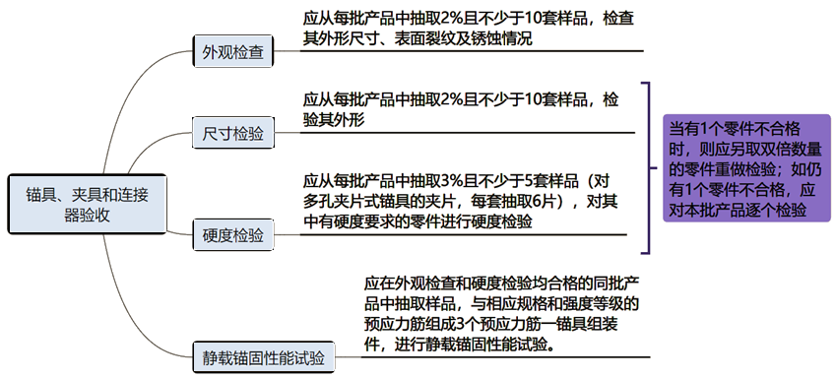

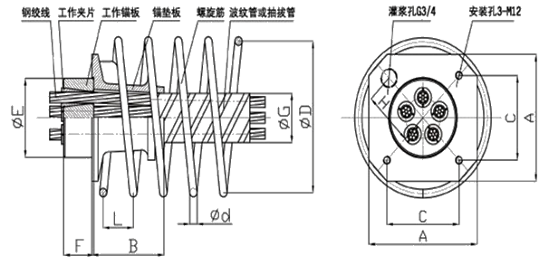

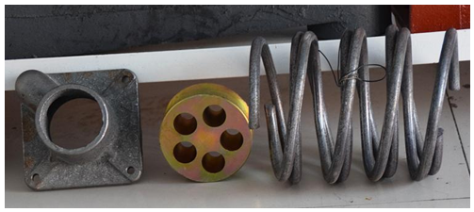

　　2.混凝土浇筑

　　（2）浇筑混凝土时，宜根据结构或构件的不同形式选用插入式、附着式或平板式等振动器进行振捣。

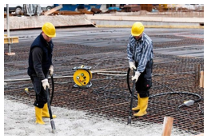

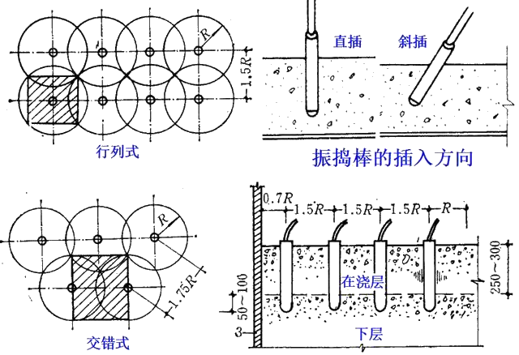

　　3.施加预应力

　　1）机具及设备要求

　　（2）张拉用千斤顶与压力表应配套标定、配套使用，当处于下列情况之一时，应重新进行标定：

　　①使用时间超过6个月；

　　②张拉次数超过300次；

　　③使用过程中千斤顶或压力表出现异常情况；

　　④千斤顶检修或更换配件后。

　　3）张拉应力控制

　　（1）预应力筋张拉控制应力应符合设计要求。

　　（2）预应力筋采用应力控制方法张拉时，应以伸长值进行校核，实际伸长值与理论伸长值的差值应符合设计要求，设计无规定时，实际伸长值与理论伸长值的差值应控制在±6%以内，否则应暂停张拉，待查明原因并采取措施予以调整后，方可继续张拉。

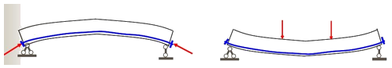

　　（4）预应力筋张拉时，应先调整到初应力，该初应力宜为张拉控制应力σcon的10%～25%，伸长值应从初应力时开始量测。预应力筋的实际伸长值除量测的伸长值外，尚应加上初应力以下的推算伸长值。

　　（6）张拉锚固后，建立在锚下的实际有效预应力与设计张拉控制应力的相对偏差应不超过±5%，且同一断面中预应力束的有效预应力的不均匀度应不超过±2%。

　　4.先张法

　　（1）墩式台座结构应符合下列规定：

　　①承力台座应进行专门设计，并应具有足够的强度、刚度和稳定性，其抗倾覆安全系数应不小于1.5，抗滑移系数应不小于1.3。

　　②锚固横梁应有足够的刚度，受力后挠度应不大于2mm。

　　（2）预应力筋的安装宜自下而上进行，并应采取措施防止其被台座上涂刷的隔离剂污染。预应力筋与锚固横梁间的连接，宜采用张拉螺杆。

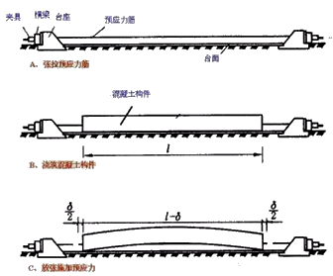

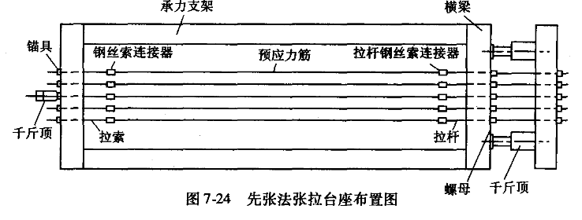

　　（3）先张法预应力筋的张拉除应符合上述第3点的相关规定外，尚应符合下列规定：

　　②同时张拉多根预应力筋时，应预先调整其初应力，使相互之间的应力一致，再整体张拉；张拉过程中，应使活动横梁与固定横梁始终保持平行，并抽查预应力筋的预应力值，其偏差的绝对值不得超过按一个构件全部预应力筋预应力总值的5%。

　　③预应力筋的张拉应符合设计要求，设计无规定时，其张拉程序可按表3.3－6（见教材）的规定进行。

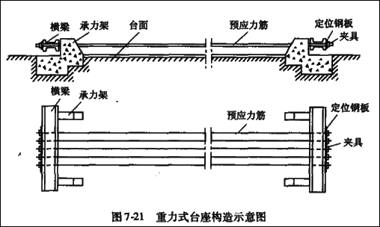

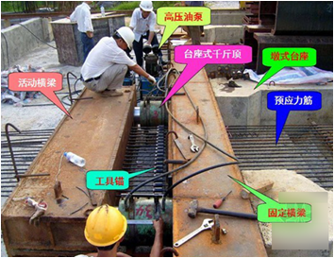

　　④张拉时，同一构件内预应力钢丝、钢绞线的断丝数量不得超过总数1%，张拉螺纹钢筋不容许断筋。

　　⑤预应力筋张拉完毕后，其与设计位置的偏差应不大于5mm且不大于构件最短边长的4%，宜在4h内浇筑混凝土。

　　（4）先张法预应力筋的放张应符合下列规定：

　　①预应力筋放张时构件混凝土的强度和弹性模量（或龄期）应符合设计规定；设计未规定时，混凝土的强度应不低于设计强度等级值的80%，弹性模量应不低于混凝土28d弹性模量的80%。当采用混凝土龄期代替弹性模量控制时应不少于5d。

　　⑤预应力筋放张后，应采用机械切割的方式切断钢丝和钢绞线；螺纹钢筋可采用乙炔－氧气切割，但应采取必要措施防止高温对其产生不利影响。

　　⑥长线台座上预应力筋的切断顺序，应由放张端开始，依次向另一端切断。

　　（5）先张法预制梁板施工工艺流程：张拉台座准备→穿预应力筋、调整初应力→张拉预应力筋→钢筋骨架制作→立模→浇筑混凝土→混凝土养护→拆模→放松预应力筋→成品存放、运输。

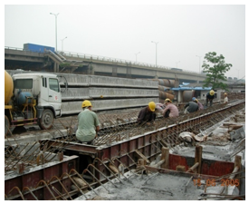

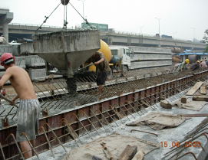

　　5.后张法

　　（1）采用金属或塑料管道构成后张预应力混凝土结构或构件的孔道时，应符合下列规定：

　　①管道的规格、尺寸应符合设计规定，其内横截面面积应不小于预应力筋净截面面积的2倍；

　　③管道接头处的连接宜采用大一级直径的同类管道，其长度宜为被连接管道内径的5～7倍。

　　④所有管道均应在每个顶点设排气孔及需要时在每个低点设排水孔，在每个顶点和两端设检查孔。

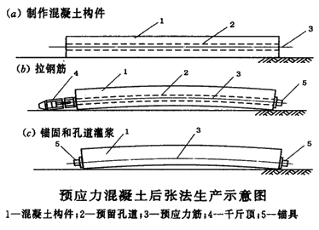

　　（3）预应力筋安装应符合下列规定：

　　②宜将一根钢束中的全部预应力筋编束后整体穿入孔道中，整体穿束时，束的前端宜设置穿束网套或特制的牵引头，应保持预应力筋顺直，且只能前后拖动，不得扭转。

　　（5）后张法预应力筋的张拉和锚固应符合下列规定：

　　①预应力张拉前，宜对不同类型的孔道进行至少一个孔道的摩阻测试，通过测试所确定的µ值和k值宜用于对设计张拉控制应力的修正，对长度大于60m的孔道宜适当增加摩阻测试的数量。

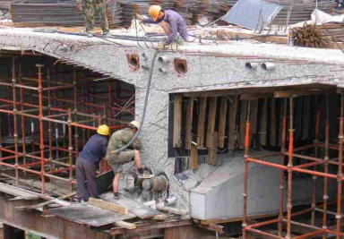

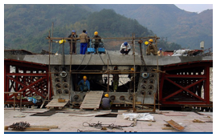

　　②张拉时，结构或构件混凝土的强度、弹性模量（或龄期）应符合设计规定；设计未规定时，混凝土的强度应不低于设计强度等级值的80%，弹性模量应不低于混凝土28d弹性模量的80%，当采用混凝土龄期代替弹性模量控制时应不少于5d。

　　⑤预应力筋张拉端的设置应符合设计要求；当设计未要求时，应符合下列规定：

　　A.钢束长度小于20m的直线预应力筋可在一端张拉；曲线预应力筋或钢束长度大于或等于20m的直线预应力筋，应采用两端张拉。

　　B.同一截面有多束一端张拉的预应力筋时，张拉端宜分别交错设置在结构或构件的两端。

　　C.两端张拉预应力筋时宜同时张拉；或先在一端张拉锚固后，再在另一端补足预应力值进行锚固。

　　⑦张拉程序按设计文件或技术规范的要求进行。设计无规定时，其张拉程序可按表3.3－8（见教材）的规定进行。

　　⑧后张预应力筋断丝及滑丝不得超过表3.3－9（见教材）中规定的控制数。

　　⑨预应力筋在张拉控制应力达到稳定后方可锚固。对夹片式锚具，锚固后夹片顶面应平齐，其相互间的错位宜不大于2mm，且露出锚具外的高度应不大于4mm。

　　⑩切割后预应力筋的外露长度应不小于30mm且不小于1.5倍预应力筋直径。

　　（6）后张法预应力孔道压浆及封锚

　　①预应力筋张拉锚固后，孔道应尽早压浆并在48h内完成，否则应采取避免预应力筋锈蚀的措施。压浆用水泥浆的强度应符合设计规定。

　　②后张预应力孔道应采用专用压浆料或专用压浆剂配制的浆液进行压浆。所用原材料应符合下列规定：

　　A.采用性能稳定、强度等级不低于42.5级的低碱硅酸盐或低碱普通硅酸盐水泥。

　　B.矿物掺合料的品种宜为I级粉煤灰、粒化高炉矿渣粉或硅灰。膨胀剂宜采用钙矾石系或复合型膨胀剂。

　　⑤压浆时，曲线孔道和竖向孔道应从最低点的压浆孔压入；水平直线孔道可从任意一端的压浆孔压入；结构或构件中按上下分层的孔道，应按先下后上的顺序进行压浆。同一孔道的压浆应连续进行并一次完成。

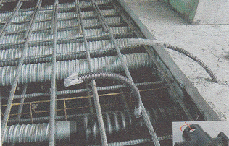

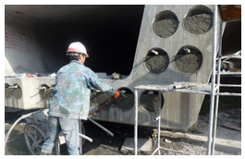

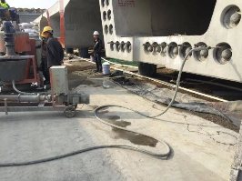

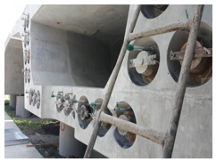

　　⑦水平或曲线孔道的压浆压力宜为0.5～0.7MPa；超长孔道的最大压力宜不超过1MPa；竖向孔道的压浆压力宜为0.3～0.4MPa。压浆充盈度应达到孔道另一端饱满且排气孔排出与规定流动度相同的水泥浆为止。

　　⑨压浆每一工作班应制作留取不少于3组尺寸为40mm×40mm×160mm的试件，标准养护28d，进行抗压强度和抗折强度试验，作为质量评定的依据。

　　⑩压浆过程中及压浆后48h内，结构或构件混凝土的温度及环境温度不得低于5℃，否则应采取保温措施。当环境温度高于35℃时，压浆宜在夜间进行。

　　3.3.4　钢结构与钢混组合结构工程施工

　　1.钢结构施工

　　3）焊接与钢构件矫正

　　（1）焊接施工应符合下列规定：

　　①工厂或工地焊接前，对首次使用的钢材和焊接材料应进行焊接工艺评定，施焊时应严格遵守焊接工艺，不得随意改变焊接参数。

　　②焊接工作宜在室内进行，焊接环境的相对湿度应小于80%；焊接环境的温度，对低合金高强度结构钢应不低于5℃，普通碳素结构钢应不低于0℃。主要钢构件应在组装后24h内焊接。

　　③露天焊接时，必须采取防风和防雨措施；主要钢构件应在组装后12h内焊接，当钢构件的待焊部位结露或被雨淋后，应采取相应措施去除水分和浮锈。

　　④焊前预热温度应通过焊接性试验和焊接工艺评定确定；预热范围宜为焊缝每侧100mm以上，且宜在距焊缝30～50mm范围内测温。

　　⑥焊接完毕待焊缝冷却至室温后，对所有焊缝进行外观检查，焊缝不应有裂纹、未熔合、夹渣、未填满弧坑、漏焊等缺陷。焊缝经外观检查合格后方可进行无损检测，无损检测应在焊接24h后进行。

　　4）试拼装

　　（2）试拼装应在胎架上进行，胎架应有足够的刚度，其基础应有足够的承载力。

　　6）工地连接

　　（1）桥梁钢结构安装时的高强度螺栓连接施工应符合下列规定：

　　⑥施工高强度螺栓时，应按一定顺序，从板束刚度大、缝隙大之处开始，对大面积节点板应从中间部分向四周的边缘进行施拧，并在当天终拧完毕；施拧时，不得采用冲击拧紧和间断拧紧的方式作业。

　　⑧采用扭矩法施拧高强度螺栓连接副时，初拧、复拧和终拧应在同一工作日内完成。初拧扭矩宜为终拧扭矩的50%，复拧扭矩等于初拧扭矩。

　　（2）桥梁钢结构在工地焊接连接时应符合下列规定：

　　②箱形梁梁段间的焊接连接，应按顶板、底板、纵隔板的顺序对称进行；梁段间的焊缝经检验合格后，应按先对接后角接的顺序焊接U形肋嵌补件。

　　⑤工地焊接时应设立防风、防雨设施，遮盖全部焊接处。

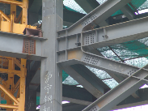

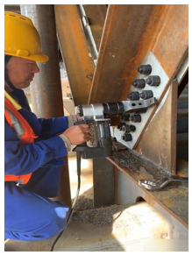

　　2.钢混组合结构

　　1）一般规定

　　（3）预制桥面板各单元之间的湿接缝和钢－混凝土接头宜采用微膨胀补偿收缩混凝土。浇筑钢－混凝土接头时，宜按大体积混凝土施工的要求进行温度控制，防止其产生温度应力裂缝。

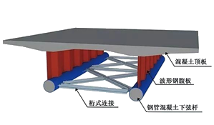

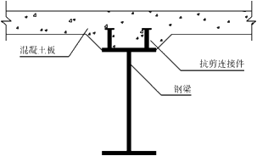

　　5）钢－混凝土接头

　　（1）钢－混凝土接头常用的连接件形式有焊钉连接件、开孔板连接件和型钢连接件。

　　（2）混合梁中钢－混凝土接头的施工应符合下列规定：

　　②浇筑接头混凝土前，应对混凝土梁的结合面进行严格凿毛处理，凿毛的深度应不小于8mm。

　　③浇筑接头混凝土宜按大体积混凝土施工的要求进行温度控制，且宜选择在夜间温度场较为稳定的时段施工。

　　1.预应力张拉的千斤顶与压力表，不需要重新标定的情形是（　）。

　　A.使用时间达到3个月

　　B.张拉次数超过300次

　　C.千斤顶检修后

　　D.更换新压力表

  『正确答案』A

  『答案解析』使用时间超过6个月，需要重新标定。

　　2.关于高强度混凝土施工说法错误的是（　）。

　　A.掺合料可选用粉煤灰、粒化高炉矿渣和硅灰。

　　B.高强度混凝土的水泥用量宜不大于600kg/m3

　　C.高强度混凝土的施工应采用强制式搅拌机拌制

　　D.搅拌混凝土时高效减水剂宜采用后掺法

  『正确答案』B

  『答案解析』选项B说法错误,高强度混凝土的水泥用量宜不大于500kg/m3,胶凝材料总量宜不大于600kg/m3。

　　3.对于后张法施工，直径32mm预应力钢筋切割后的外露长度不应小于（　）mm。

　　A.16

　　B.30

　　C.32

　　D.48

  『正确答案』D

  『答案解析』切割后预应力筋的外露长度不应小于30mm，且不应小于1.5倍预应力筋直径。外露长度不应小于32×1.5＝48mm。

　　4.预应力混凝土的预应力筋采用应力控制方法张拉时，应以（　）进行校核。

　　A.内缩量

　　B.伸长值

　　C.应力值

　　D.变形率

  『正确答案』B

  『答案解析』根据《公路桥涵施工技术规范》，预应力筋采用应力控制方法张拉时，应以伸长值进行校核。

　　5.关于先张法预应力筋张拉操作的说法，错误的是（　）。

　　A.锚固横梁须有足够刚度，受力后挠度应不大于2mm

　　B.螺纹钢筋放张后，可采用乙炔一氧气切割

　　C.同一构件内预应力钢铰线的断丝数量不得超过1％

　　D.预应力筋张拉完毕后，与设计位置的偏差不得大于8mm

  『正确答案』D

  『答案解析』预应力筋张拉完毕后，其位置与设计位置的偏差应不大于5mm，同时不应大于构件最短边长的4％，且宜在4h内浇筑混凝土。

　　6.泵送混凝土中不适合采用的外掺剂或掺合料是（　）。

　　A.减水剂

　　B.速凝剂

　　C.泵送剂

　　D.矿物掺合料

  『正确答案』B

  『答案解析』应通过试验掺用适量的泵送剂或减水剂，且宜掺用矿物掺合料。

　　7.钢丝进场验收时，除应对质量证明书、包装、标志等进行检查外，还应逐盘进行（　）试验。

　　A.抗拉强度

　　B.抗压强度

　　C.抗扭强度

　　D.伸长率

　　E.弯曲

  『正确答案』ADE

  『答案解析』在表面质量检查合格的钢丝中抽取5%，但不少于3盘，取样进行抗拉强度、弯曲和伸长率试验。

　　8.关于后张法预应力孔道压浆的说法正确的是（　）。

　　A.曲线孔道应从最低点的压浆孔压入

　　B.水平直线孔道可以任意一端的压浆孔压入

　　C.竖向孔道可以从中间压浆孔压入

　　D.对分层设置的孔道，应按先下层后上层的顺序进行压浆

　　E.同一孔道的压浆应缓慢、均匀进行，必要时可中断。

  『正确答案』ABD

  『答案解析』压浆时，对曲线孔道和竖向孔道应从最低点的压浆孔压入；对水平直线孔道可从任意一端的压浆孔压入；对结构或构件中以上下分层设置的孔道，应按先下层后上层的顺序进行压浆。同一孔道的压浆应连续进行，一次完成。

第05讲 桥梁下部结构施工（一）

**3.4　桥梁下部结构施工**

　　3.4.1　桩基础施工

　　1.沉入桩

　　沉入桩所用的基桩主要为预制钢筋混凝土桩、预应力混凝土桩和钢管桩。断面形式常见为实心方桩和空心管桩。施工方法主要有：锤击沉桩、振动沉桩、射水沉桩等。

　　沉桩顺序宜由一端向另一端进行，当基础尺寸较大时，宜由中间向两端或四周进行；如桩埋置有深浅，宜先沉深的，后沉浅的；在斜坡地带，应先沉坡顶的，后沉坡脚的。桩沉入过程中，应始终保持锤、桩帽和桩身在同一轴线上。

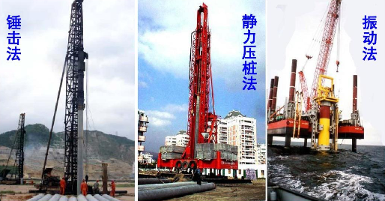

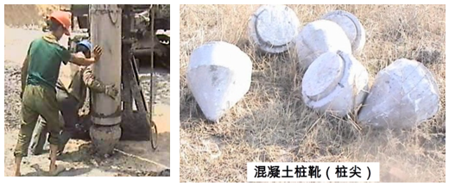

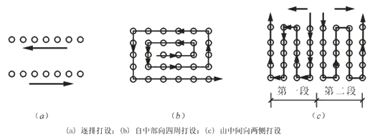

　　1）锤击沉桩

　　（3）宜采用较低落距，且桩锤、送桩与桩宜保持在同一轴线上。

　　（4）沉桩过程若遇到贯入度剧变，桩身突然发生倾斜、移位或有严重回弹，桩顶出现严重裂缝、破碎、桩身开裂等情况，应暂停沉桩并查明原因，采取有效措施后方可继续沉桩。

　　（6）锤击沉桩控制应根据地质情况、设计承载力、锤型、桩型和桩长综合考虑，并符合下列规定：

　　①设计桩尖土层为一般黏性土时，应以高程控制。桩沉入后，桩顶高程的允许偏差为（＋100mm，0）。

　　②设计桩尖土层为砾石、密实砂土或风化岩时，应以贯入度控制。当沉桩贯入度已达到控制贯入度，而桩端未达到设计高程时，应继续锤击贯入100mm或锤击30～50击，其平均贯入度应不大于控制贯入度，且桩端距设计高程宜不超过1～3m（硬土层顶面高程相差不大时取小值）。

　　③设计桩尖土层为硬塑状黏性土或粉细砂时，应以高程控制为主，贯入度作为校核。当桩尖已达到设计高程而贯入度仍较大时，应继续锤击使其贯入度接近控制值。

　　（7）发生“假极限”“吸入”“上浮”现象的桩，应进行复打。

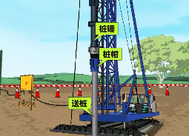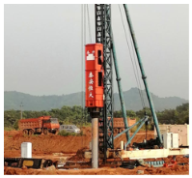

　　2）振动沉桩

　　（1）选捶或换锤时，应验算振动上拔力对桩身结构的影响。

　　（2）开始沉桩时宜利用桩自重下沉或射水下沉，待桩身入土一定深度确认稳定后，再振动下沉。

　　（3）振动沉桩应以设计规定或通过试桩验证的桩尖高程控制为主，以最终贯入度（mm/min）作为校核。当桩尖已达到设计高程，而与最终的贯入度相差较大时，应查明原因，会同监理和设计单位研究处理。

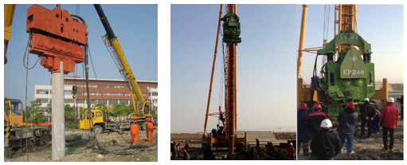

　　3）射水沉桩

　　（1）在砂类、碎石类土层中，锤击沉桩困难时，可采用射水锤击沉桩，以射水为主，锤击配合；在黏性土、粉土中采用射水锤击沉桩时，应以锤击为主，射水配合；在湿陷性黄土中采用射水沉桩时，应按设计要求进行。

　　（2）射水锤击沉桩时应根据土质情况随时调节射水压力，控制沉桩速度。桩尖接近设计高程时应停止射水，改用锤击，保证桩的承载力。

　　（3）钢筋混凝土桩或预应力混凝土桩采用射水配合锤击沉桩时，宜采用较低落距锤击。

　　（4）采用中心射水法沉桩时，应在桩垫和桩帽上留有排水通道；采用侧面射水法沉桩时，射水管应对称设置。

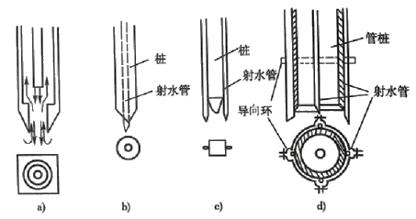

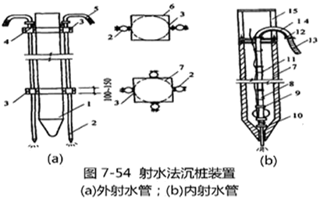

　　2.钻孔灌注桩施工

　　1）特点

　　钻孔灌注桩是基础形式的一种，是指在工程现场通过机械钻孔的手段在地基土中形成桩孔，并在其内放置钢筋笼、灌注混凝土而形成基础的一种工艺。

　　2）主要工序与要求

　　钻孔前应先布置施工平台。桩位位于旱地时，可在原地适当平整并填土压实形成工作平台；桩位位于浅水区时，宜采用筑岛法施工；桩位位于深水区时，宜搭设钢制平台，当水位变动不大时，亦可采用浮式工作平台，但在水流湍急或潮位涨落较大的水域，不应采用浮式平台。

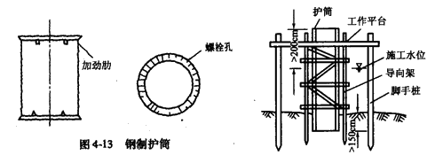

　　钻孔灌注桩施工的主要工序有：埋设护筒、制备泥浆、钻孔、清孔与成孔检查、钢筋笼制作与安装以及灌注水下混凝土等。

　　（1）埋设护筒

　　护筒能稳定孔壁，防止塌孔，还有隔离地表水、保护孔口地面、固定桩孔位置和起到钻头导向作用等。护筒的设置应符合下列规定：

　　①护筒宜采用钢板卷制。

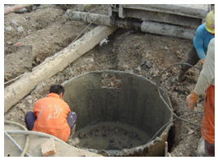

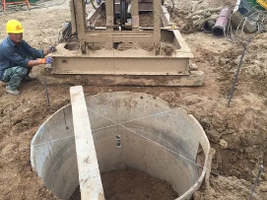

　　②护筒在埋设定位时，除设计另有规定外，护筒中心与桩中心的平面位置偏差应不大于50mm，护筒在竖直方向的倾斜度应不大于1%；对深水基础中的护筒，在竖直方向的倾斜度宜不大于1/150，平面位置的偏差可适当放宽，但应不大80mm。

　　③护筒顶宜高于地面0.3m或水面1.0～2.0m，同时应高于桩顶设计高程1m。在有潮汐影响的水域，护筒顶应高出施工期最高潮水位1.5～2.0m，并应在施工期间采取稳定孔内水头的措施；当桩孔内有承压水时，护筒顶应高于稳定后的承压水位2.0m以上。

　　④护筒的埋置深度在旱地或筑岛处宜为2～4m。

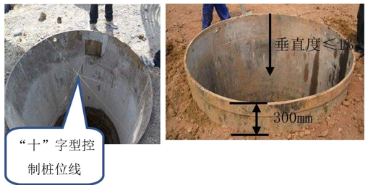

　　（2）制备泥浆

　　钻孔泥浆由水、黏土（或膨润土）和添加剂按适当配合比配制而成。钻孔泥浆具有浮悬钻渣、冷却钻头、润滑钻具、增大静水压力，并在孔壁形成泥皮，隔断孔内外渗流，防止塌孔的作用。

　　（3）钻孔

　　根据井孔中土（钻渣）的取出方法不同，常用的成孔方法有：正循环回旋钻孔、反循环回旋钻孔、潜水钻机钻孔、冲抓钻孔、冲击钻孔、旋挖钻机钻孔。

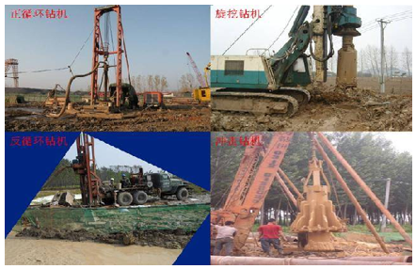

　　①正、反循环回旋钻机（含潜水钻机）钻孔时，宜根据成孔的不同阶段、不同地层及岩层坡面等情况，采取不同的钻进工艺。

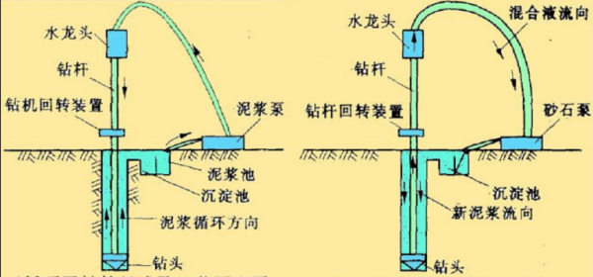

　　②冲击钻成孔灌注桩适用于黄土、黏性土或粉质黏土和人工杂填土层，特别适合于在有孤石的砂砾石层、漂石层、硬土层、岩层中使用。

　　③旋挖钻机钻孔一般适用黏土、粉土、砂土、淤泥质土、人工回填土及含有部分卵石、碎石的地层。对于具有大扭矩动力头和自动内锁式伸缩钻杆的钻机，可适用微风化岩层的钻孔施工。

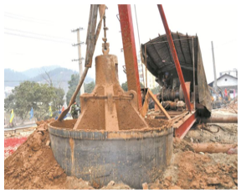

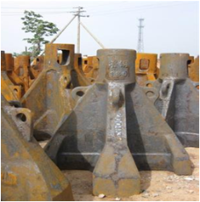

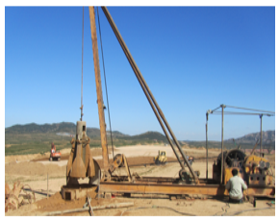

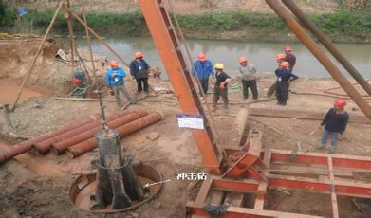

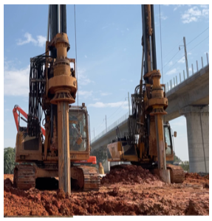

　　（4）清孔与成孔检查

　　钻孔的直径、深度和孔形直接关系到成桩质量，是钻孔桩成败的关键。

　　①成孔检查

　　A.钻孔灌注桩在终孔后，应对桩孔的孔位、孔径、孔形、孔深和倾斜度进行检验；清孔后，应对孔底的沉淀厚度进行检验。

　　②清孔

　　清孔的方法：有抽浆法、换浆法、掏渣法、喷射法及砂浆置换法等。

　　A.钻孔深度达到设计高程后，应对孔径、孔深和孔的倾斜度进行检验，符合要求后方可清孔。

　　C.清孔后，泥浆的相对密度宜控制在1.03～1.10，对冲击成孔的桩可适当提高，但宜不超过1.15，孔底沉淀厚度应不大于设计的规定；设计未规定时，对桩径小于或等于1.5m的摩擦桩宜不大于200mm，对桩径大于1.5m或桩长大于40m以及土质较差的摩擦桩宜不大于300mm，对支承桩宜不大于50mm。

　　D.在吊入钢筋骨架后，灌注水下混凝土前，应再次检查孔内泥浆的性能指标和孔底沉淀厚度。如超过上述规定，应进行第二次清孔。

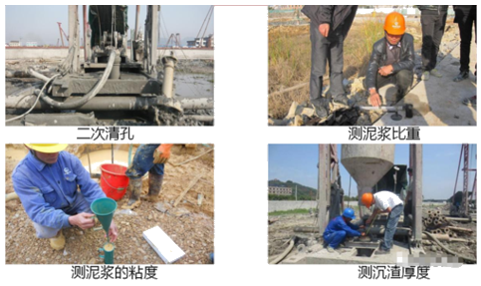

　　（5）钢筋笼制作与安装

　　钢筋骨架的制作、运输要求应符合规范规定。安装钢筋骨架时，不得直接将钢筋骨架支承在孔底，应将其吊挂在孔口的钢护筒上，或在孔口地面上设置扩大受力面积的装置进行吊挂，且不应采用钢丝绳或其他容易变形的材料进行吊挂。

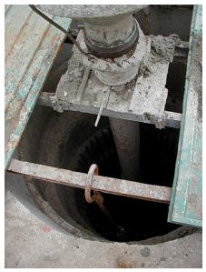

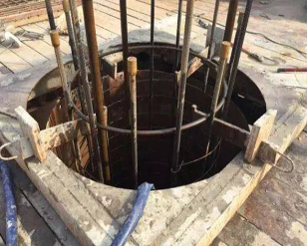

　　（6）灌注水下混凝土

　　①灌注水下混凝土前的准备工作

　　B.水下混凝土宜采用钢导管灌注，导管内径宜为200～350mm。导管使用前应进行水密承压和接头抗拉试验，严禁采用压气试压。进行水密试验的水压应不小于孔内水深1.3倍的压力，亦应不小于导管壁和焊缝可能承受灌注混凝土时最大内压力p的1.3倍。

　　②水下混凝土的配制要求

　　A.水泥可采用火山灰质水泥、粉煤灰水泥、普通硅酸盐水泥或硅酸盐水泥，采用矿渣水泥时应采取防离析的措施。

　　粗集料宜选用卵石，细集料宜采用级配良好的中砂。

　　C.混凝土拌合物应具有良好的和易性，灌注时应能保持足够的流动性，坍落度宜为160～220mm。

　　③灌注水下混凝土

　　A.水下混凝土的灌注时间不得超过首批混凝土的初凝时间。

　　B.混凝土运至灌注地点时，应检查其均匀性和坍落度等，不符合要求时不得使用。

　　C.首批灌注混凝土的数量应能满足导管首次埋置深度1.0m以上的需要。

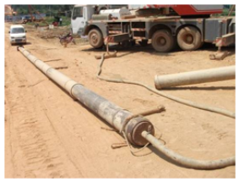

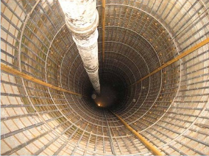

　　D.首批混凝土入孔后，应连续灌注，不得中断。

　　E.在灌注过程中，应保持孔内的水头高度。导管的埋置深度宜控制在2～6m；在确保能将导管顺利提升的前提下，方可根据现场的实际情况适当放宽导管的埋深，但最大埋深应不超过9m。

　　F.灌注时应采取措施防止钢筋骨架上浮。当灌注的混凝土顶面距钢筋骨架底部以下1m左右时，宜降低灌注速度；混凝土顶面上升到骨架底部4m以上时，宜提升导管，使其底口高于骨架底部2m以上后再恢复正常灌注速度。

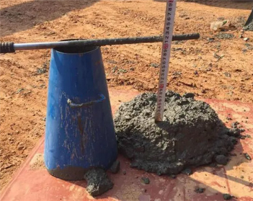

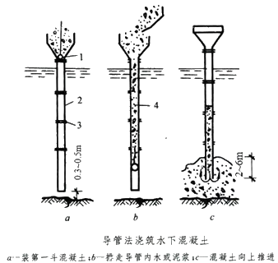

　　I.混凝土灌注至桩顶部位时，应采取措施保持导管内的混凝土压力，避免桩顶泥浆密度过大而产生泥团或桩顶混凝土不密实、松散等现象。灌注桩桩顶高程应比设计高程高出不小于0.5m，当遇到地质条件较差、孔内泥浆密度过大、桩径较大等情况时，应适当提高其超灌的高度。

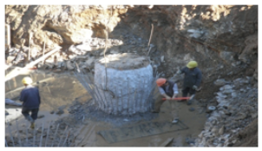

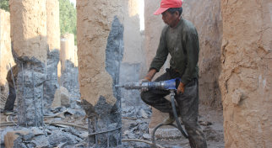

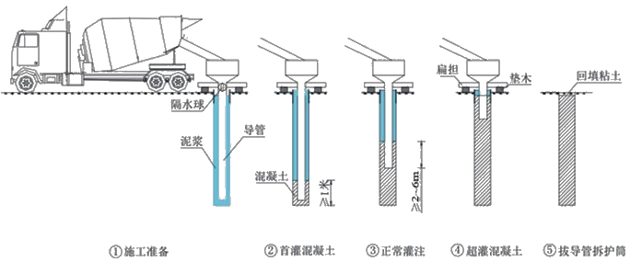

　　3）灌注桩后压浆

　　灌注桩成桩后，通过预设在桩身内的压浆管，向桩底、桩侧压注水泥浆的方式称为灌注桩后压浆，其目的是增加桩的承载力，减少桩的沉降。灌注桩后压浆包括对桩底和桩侧进行后压浆，具体要求包括：

　　（1）后压浆宜采用普通硅酸盐水泥；压浆材料中可掺入适量的微膨胀剂、膨润土或减水剂等外加剂；后压浆所用水泥浆的配合比应经试验确定。

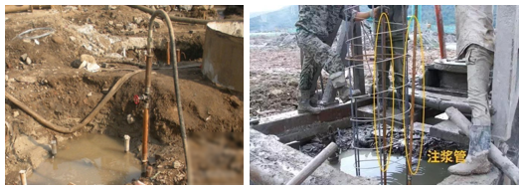

　　（5）灌注桩后压浆的施工应符合下列规定：

　　①桩身混凝土灌注后应及时采用高压水冲洗压浆管，打开压浆阀，疏通压浆通道。

　　②压浆作业应在桩身混凝土达到设计强度等级的75%后、桩身经无损检测合格后方可进行。

　　③对群桩基础的桩实施压浆作业时，宜按先周边、后中间的顺序，且宜按对称、间隔的原则依次进行。

　　④采取桩底和桩侧组合方式压浆时，应按先桩侧、后桩底的顺序进行。在桩的多个断面实施桩侧压浆时，应按先上、后下的顺序进行。

　　⑤在压浆施工的影响范围内，不得同时进行其他灌注桩的施工作业。压浆作业与其他灌注桩作业点的距离宜不小于10m或10倍桩径。

　　⑦压浆时，宜遵循“细流慢注”的原则，最大压浆流量宜不超过100L/min。

　　⑧桩底压浆时，对同一根桩的压浆宜分3次进行，且宜依次按40%、40%、20%的压浆量循环等量压入。

　　⑩对多根桩进行压浆时，各桩压浆的间隔时间宜不少于2h。

　　3.挖孔桩施工

　　在无地下水或有少量地下水且较密实的土层或风化岩层中、无法采用机械成孔或机械成孔非常困难且水文、地质条件允许的地区，可采用人工挖孔施工。岩溶地区和采空区、孔内空气污染物超过现行《环境空气质量标准》GB3095—2012规定的三级标准浓度限值且无通风措施、桩径或最小边宽度小于1200mm时，不得采用人工挖孔施工。

　　挖孔桩施工现场应配备气体浓度检测仪器、至少备用1套通风设备，进入桩孔前应先通风15min以上，经检查确认孔内空气符合现行《环境空气质量标准》GB3095—2012规定的三级标准浓度限值。人工挖孔作业时应持续通风。

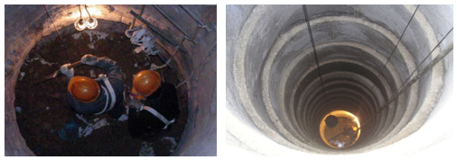

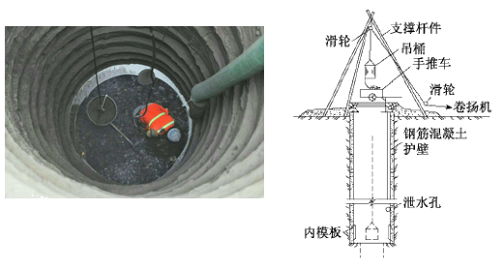

　　挖孔桩施工相关要求：

　　（1）施工前应编制专项施工方案，并应对作业人员进行安全技术交底。

　　（2）挖孔作业前，应详细了解地质、地下水文等情况，因地制宜选择孔壁支护方式。孔壁支护不得占用桩径尺寸，采用混凝土护壁支护的桩孔，护壁混凝土的强度等级，当桩径小于或等于1.5m时应不小于C25，桩径大于1.5m时应不小于C30。挖孔作业时必须挖一节浇筑一节护壁，护壁的节段高度必须按专项施工方案执行，且不得超过1m，护壁模板应在混凝土强度达到5MPa以上后拆除。严禁只挖、不及时浇筑护壁的冒险作业。

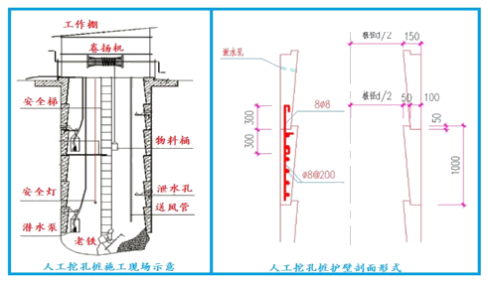

　　（3）桩孔直径应符合设计规定，孔口处应设置高出地面不小于300mm的护圈，并应设置临时排水沟，防止地表水流入孔内。

　　（4）施工时相邻两桩孔不得同时开挖，宜间隔交错跳挖。挖孔的弃土应及时转运，孔口四周作业范围内不得堆积弃土及其他杂物。

　　（5）孔深不宜超过15m，超过15m的桩孔内应配备有效的通信器材，作业人员在孔内连续作业不得超过2h；孔深超过30m的应配备作业人员升降设备。

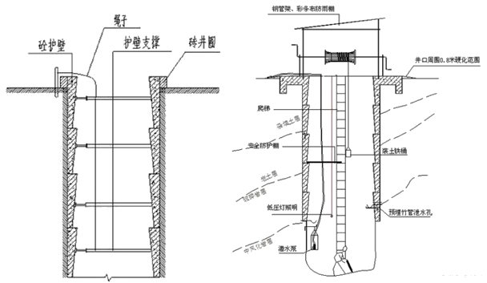

　　（6）桩孔内的作业人员必须戴安全帽、系安全带、穿防滑鞋，人员上下时必须系安全绳，安全绳必须系在孔口。

　　（7）桩孔内应设防水带罩灯泡照明，电压应为安全电压，电缆应为防水绝缘电缆，并应设置漏电保护器。

　　（8）桩孔内遇岩层需爆破作业时，应进行爆破的专门设计，宜采用浅眼松动爆破法，并严格控制炸药用量，在炮眼附近应对孔壁加强防护或支护。孔深大于5m时，必须采用导爆索或电雷管引爆。桩孔内爆破后应通风排烟15min，经检查确认无有害气体后，施工人员方可进入孔内继续作业。

　　（10）孔内无积水时，可按干施工法进行混凝土灌注，用插入式振动棒振捣密实；孔内有积水且无法排净时，宜按水下混凝土灌注的要求施工。

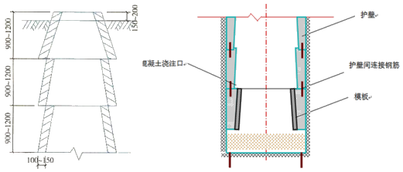

第06讲 桥梁下部结构施工（二）

　　3.4.2　沉井施工

　　当桥梁结构上部荷载较大，表层地基土的容许承载力不足，但在一定深度下有好的持力层，扩大基础开挖工作量大，施工围堰支撑有困难，或采用桩基础受水文地质条件限制时，可以采用沉井基础。

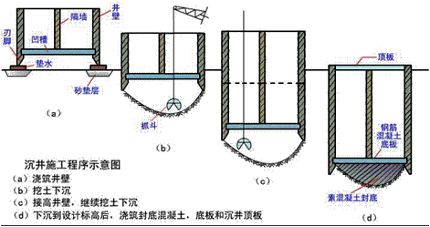

　　1.一般规定

　　2.沉井制作

　　沉井位于浅水或可能被水淹没的岸滩上时，宜就地筑岛制作。制作沉井的岛面、平台面和开挖基坑的坑底高程，应比施工期可能的最高水位（包括波浪影响）高出0.5～0.7m；有流冰时，应再适当加高。

　　位于深水中的沉井，宜采用浮式沉井。

　　3.沉井浮运、定位

　　1）沉井浮运准备

　　2）沉井的浮运、定位

　　浮式沉井的底节可采用滑道、气囊、干坞或直接起吊等方法下水。入水后，对其悬浮接高时的初步定位位置，应根据下水方法、沉井的结构形式、环境条件等情况综合分析确定。

　　（1）浮运。对水深和流速大的河流，可在沉井两侧设置导向船增加其稳定性。在浮运、定位的任何时间内，沉井露出水面的高度应不小于1.5m。

　　4.沉井下沉

　　（1）宜采用不排水的方式除土下沉；在稳定的土层中可采用排水方式除土下沉，但应有安全措施，防止发生事故。

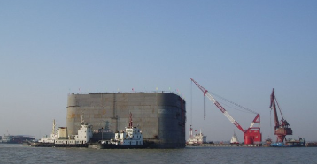

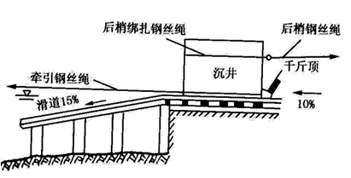

　　（2）下沉困难时，可采用空气幕、泥浆润滑套、井外高压射水、压重或接高沉井等方法助沉。

　　（3）正常下沉时，应自井孔中间向刃脚处均匀对称除土，采用吸泥吹砂等方法下沉时，必须备有向井内补水的设施，保持井内外的水位平衡或井内水位略高于井外水位；井内吸泥吹砂应均匀进行，防止局部吸吹过深导致沉井偏斜。

　　（4）下沉时应随时进行纠偏，保持竖直下沉，每下沉1m至少应检查一次；当沉井出现倾斜时，应及时校正。下沉至设计高程以上2m左右时，应适当放慢下沉速度并控制井内的除土量和除土位置，使沉井能平稳下沉，准确到位。

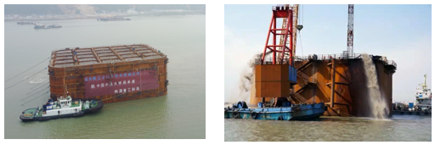

　　5.沉井接高

　　（4）陆上沉井在地面上接高时，井顶露出地面应不小于0.5m；水中沉井在水上接高时，井顶露出水面应不小于1.5m。

　　6.沉井着床

　　（3）沉井下沉到倾斜岩层上时，沉井刃脚的2/3以上宜嵌搁在岩层上，嵌入深度最小处宜不小于250mm，其余未到岩层的刃脚部分，可采用袋装混凝土等填塞缺口。对刃脚以内井底岩层的倾斜面，应凿成台阶或榫槽后再清渣封底。

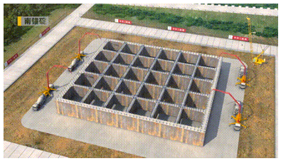

　　7.基底检验与沉井封底

　　沉井基底检验合格及沉降稳定后，应及时封底。不排水下沉的沉井应采用水下混凝土进行封底；

　　沉井的水下混凝土封底宜全断面一次连续灌注完成；对特大型沉井，可划分区域进行封底，但任一区域的封底工作均应一次连续灌注完成。

　　（2）灌注封底水下混凝土时，需要的导管间隔及根数，应根据导管作用半径及封底面积确定。

　　（4）水下混凝土面的最终灌注高度，应比设计值高出150mm以上。

　　3.4.3　地下连续墙施工

　　地下连续墙可用于除岩溶和地下承压水很高处的其他各类土层中施工。地下连续墙施工一般包括挖槽、下放钢筋笼、浇筑混凝土和槽段间的连接四个主要工序。

　　2.施工平台与导墙

　　1）施工平台

　　地下连续墙施工中挖槽机和混凝土运输以及吊装所需大型机械设备所需的施工平台应坚固、平整。

　　2）导墙

　　采用泥浆护壁挖槽构成的地下连续墙应先构筑导墙。

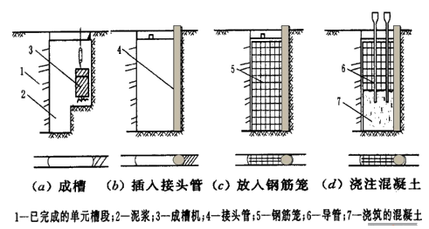

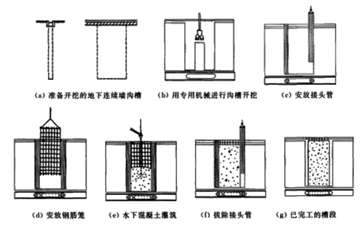

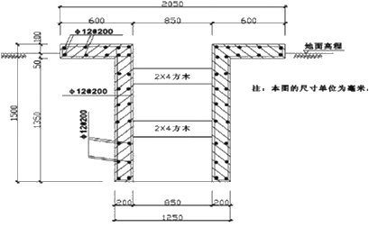

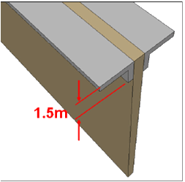

　　（1）导墙宜采用钢筋混凝土构筑，混凝土强度等级宜不低于C20。导墙的形式根据土质情况可采用板墙形、匚形或倒L形，墙体的厚度应满足施工需要。

　　（2）导墙的平面轴线应与地下连续墙轴线平行，两导墙的内侧间距宜比地下连续墙墙体的厚度大40～60mm。导墙应每隔1～1.5m距离设置一道支撑。

　　（3）导墙底端埋入土内的深度宜大于1m；基底土层应夯实，地基土较松散或较软弱时，构筑导墙前应采取加固措施；导墙顶端应高出地面，遇地下水位较高时，导墙顶端应高于稳定后的地下水位1.5m以上。

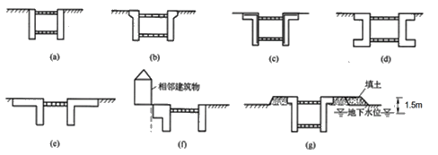

　　3.地下连续墙施工

　　1）地下连续墙的槽孔施工

　　可采用的槽孔施工方法有钻劈法、钻抓法、抓取法和铣削法等。

　　（2）槽壁式地下连续墙的槽孔开挖应符合下列规定：

　　①槽孔宜分段施工，开挖前应按已划分的单元槽段，决定各段开挖的先后次序，相邻槽孔之间设留有足够的安全距离。

　　②成槽机械开挖一定深度后，应立即输入调制好的泥浆，并保持槽内的泥浆面不低于导墙顶面300mm。槽底高程不得高于墙底的设计高程。

　　2）槽段间接头（缝）施工

　　地下连续墙分槽段（孔）施工，然后再由各墙段连接而成。

　　槽段接头一般采用预埋钢筋、钢板、设置剪力键等连接方式。

　　3）钢筋骨架施工

　　（3）吊放钢筋骨架时，应使其中心对准单元槽段中心。钢筋骨架应竖直、不变形并能顺利地下放插入槽内，下放时不得使骨架发生摆动。

　　（4）全部钢筋骨架入槽后，应固定在导墙上，并使骨架顶端高程符合设计要求。

　　4）混凝土灌注

　　水下混凝土应采用导管法灌注。单元槽段长度小于或等于4m时，可采用1根导管灌注；单元槽段长度超过4m时，宜采用2根或3根导管同时灌注。采用多根导管灌注时，导管间净距宜不大于3m，导管距节段端部宜不大于1.5m；各导管灌注的混凝土表面高差宜不大于0.3m；导管内径宜不小于200mm。

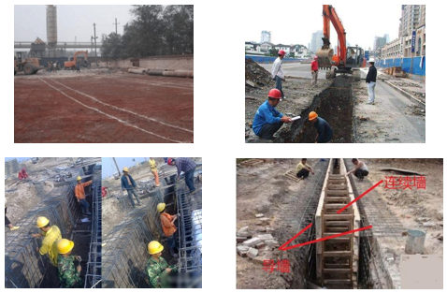

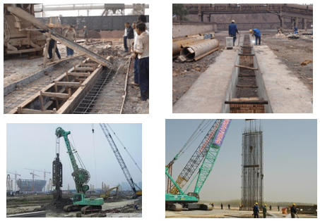

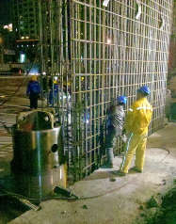

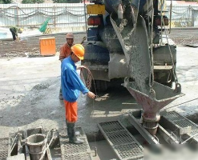

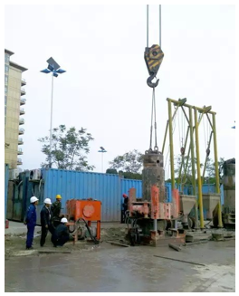

　　3.4.4　基坑施工

　　1.—般规定

　　2.土石围堰施工

　　1）土石围堰工程应符合的规定

　　（1）堰顶高程应高出施工期间可能出现的最高水位（包括浪高）0.5～0.7m。

　　3.基坑开挖

　　基坑深度小于或等于4m时护道的宽度应不小于1m；基坑深度大于4m时护道的宽度应按边坡稳定计算的结果进行适当加宽。

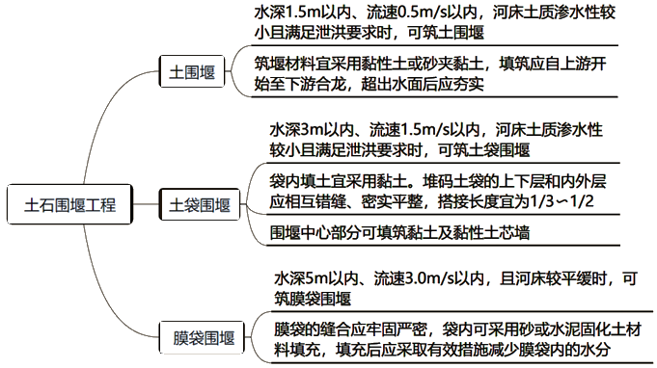

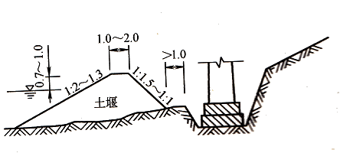

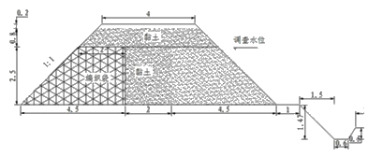

　　4.基坑降排水

　　桥梁施工中常用的基坑降排水方法有集水坑、井点降水法、止水帷幕法等。

　　5.基底处理

　　1）基底处理方法

　　通常有换填土法、桩体挤密法、砂井法、袋装砂井法、预压法加固地基、强夯法、电渗法、振动水冲法、深层搅拌桩法、高压喷射注浆法、化学固化剂法等。

　　6.基底检验

　　1）地基基底的检验应包括的内容

　　（1）平面位置、尺寸和基底高程。

　　（2）地质情况和承载力是否与设计资料相符。

　　（3）基底处理和排水情况是否符合规范要求。

　　（4）施工记录及有关试验资料等。

　　3.4.5　浅基础与承台施工

　　1.浅基础施工

　　浅基础施工主要工序包括基础的定位放样、基坑开挖、基坑排水、基底处理以及基础结构物的浇筑（砌筑）等。

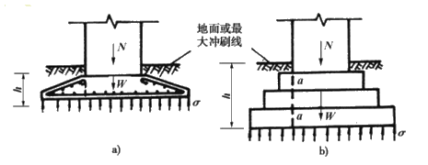

　　2.承台施工

　　1）承台施工方式的选择

　　承台是桩与柱或墩的连系部分。承台按构造方式可分为高桩承台和低桩承台；按施工方分为现浇承台和预制式承台；按埋置方式分为陆上承台和水中承台。

　　当承台位于水中时，常采用围堰法施工，常用的围堰类型包括土石围堰、钢筋混凝土套箱围堰和钢围堰，常用的钢围堰主要有钢板桩围堰、锁口钢管桩围堰、钢套箱围堰、双壁钢围堰等。

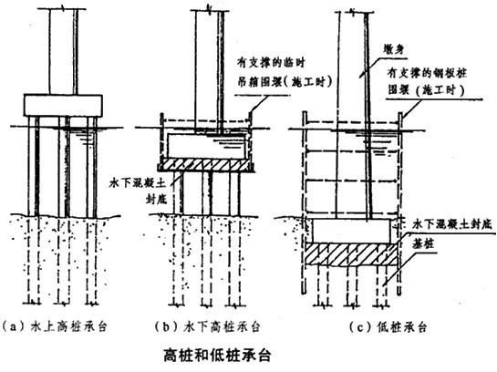

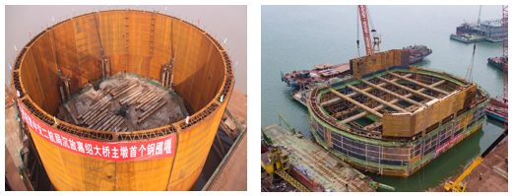

　　2）钢围堰施工

　　（1）钢围堰设计与施工的一般规定

　　①围堰的平面尺寸宜根据承台的结构尺寸、安装及放样误差等确定，围堰内侧距承台边缘的净距宜不小于1m（围堰内侧兼作模板时除外）。围堰顶面高程应高出施工期间可能出现的最高水位（包括浪高）0.5～0.7m。

　　③对围堰结构进行计算时，除应考虑施工荷载及结构重力、水流压力、浮力、土压力等荷载外，尚应根据现场的具体情况考虑可能出现的冲刷、风力、波浪力、流冰压力、施工船舶或漂浮物撞击力等作用。

　　⑤钢围堰的混凝土封底厚度应符合设计规定；设计未规定时，应根据桩周摩擦力、浮力、围堰结构自重及封底混凝土自身强度等因素经计算后确定。

　　（2）钢板桩围堰的施工应符合下列规定：

　　③钢板桩施打前，其锁口宜采用止水材料捻缝，防止在使用过程中漏水。

　　④施打钢板桩应有导向装置，以保证桩的位置准确。施打顺序应遵照施工技术方案，宜从上游开始分两头向下游方向合龙。

　　⑤同一围堰内采用不同类型的钢板桩时，宜将不同类型桩的各半拼焊成一根异形钢板桩，分别与相邻桩进行连接。接长的钢板桩，其相邻桩的接头位置应上下错开。

　　⑥拔除钢板桩前，应向堰内注水使堰内外的水位保持平衡。拔桩应从下游侧开始逐步向上游侧进行。

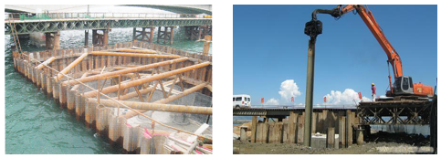

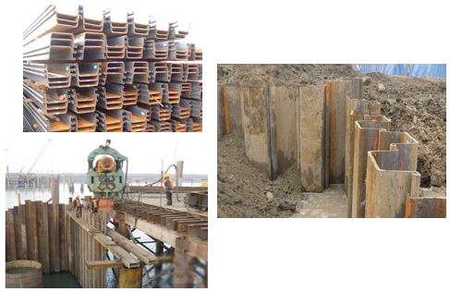

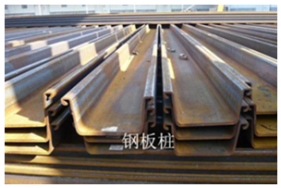

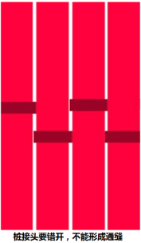

　　（4）钢套箱围堰的施工应符合下列规定：

　　①对有底钢套箱，除应进行结构的计算和验算外，尚应针对套箱内抽干水后的工况进行抗浮验算。

　　④有底钢套箱在浇筑封底混凝土前，应对底板和钢护筒的表面进行清理，并采用适宜的止水装置或材料对底板与桩基之间的缝隙进行封堵。

　　⑤钢套箱内的排水应在封底混凝土符合设计规定的强度或达到设计强度的80%以上时方可进行。

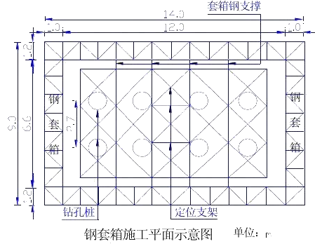

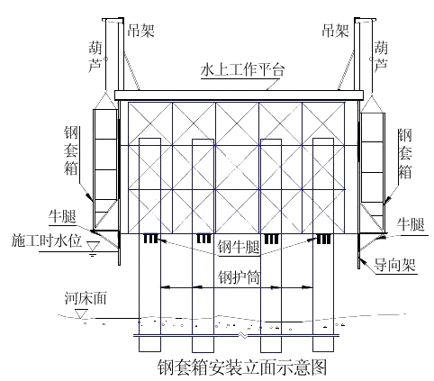

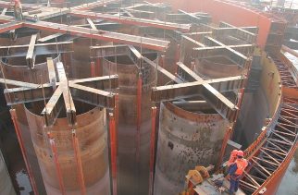

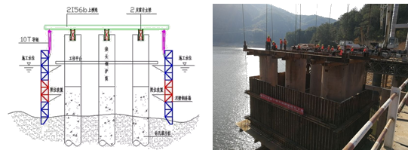

　　（5）双壁钢围堰的施工应符合下列规定：

　　①围堰的双壁间距应根据下沉时需要克服的浮力、土层摩阻力及基底抗力等经计算确定，并在双壁之间分设多个对称、横向互不相通的隔水仓。